ABSTRAK
Banyaknya jumlah diabetisi dan tingginya biaya perawatan di Indonesia mendorong perlunya terapi alternatif yang lebih aman dan murah yang dapat dilakukan dengan cara tradisional menggunakan bahan alam. Penelitian ini bertujuan untuk mengetahui efek hipoglikemik ekstrak etanol daun sawo manila. Uji aktivitas hipoglikemik dalam penelitian ini menggunakan metode toleransi glukosa.
Penelitian ini dilakukan dengan rancangan acak lengkap menggunakan 25 ekor tikus putih galur wistar yang terbagi dalam 5 kelompok perlakuan yaitu kelompok 1 (kontrol positif, glibenklamid 0,45 mg/kgBB), kelompok II (kontrol negatif, NaCMC 0,5%), kelompok III (ekstrak etanol daun sawo manila dosis 40 g/kgBB), kelompok IV (ekstrak etanol daun sawo manila dosis 80 g/kgBB), kelompok V (ekstrak etanol daun sawo manila dosis 160 g/kgBB), sediaan diberikan per oral. Setengah jam setelah perlakuan, masing-masing tikus diberi glukosa 2 g/kgBB per oral. Darah tikus diambil dari vena orbitalis mata pada menit 0, 30, 60, 90, 120. Kadar glukosa ditetapkan dengan metode enzimatik (GOD-PAP).
Data kuantitatif kadar glukosa darah dibuat kurva hubungan antara glukosa darah (mg/dl) per satuan waktu pengamatan (menit), kemudian dihitung Area Under Curve menit 0-120 (AUC _{0 – 120}) dan Prosentase Penurunan Kadar Glukosa Darah (%PKGD) dari masing - masing hewan uji tiap kelompok. AUC _{0 – 120} dan % PKGD dianalisis secara statistik menggunakan analisis Kolmogorov-Smirnov untuk melihat homogenitas atau distribusi data dilanjutkan dengan analisis varian satu jalan (Anova) pola searah dengan taraf kepercayaan 95% yang dilanjutkan dengan analisis Least Significant Diffrence (LSD).
Prosentase Penurunan Kadar Glukosa Darah (%PKGD) pada kelompok I, III, IV dan V yaitu 58,72%, 51,22%, 51,06% dan 2,55%. Hasil penelitian menunjukan bahwa ekstrak etanol daun sawo manila (Manilkara achras (MILL) Fosberg) pada dosis 40 g/kgBB, 80 g/kgBB, 160 g/kgBB memiliki efek hipoglikemik. Penurunan kadar glukosa darah ekstrak etanol daun sawo manila (Manilkara achras (MILL) Fosberg) pada dosis 40 g/kgBB dan 80 g/kgBB sebanding dengan efek glibenklamid 0,45 mg/kgBB pada kontrol positif (p<0,05). Uji pereaksi warna menunjukkan terbentuknya warna merah atau jingga yang berarti adanya golongan flavonoid. Hasil kromatografi lapis tipis menunjukkan terbentuknya warna coklat setelah diuapi NH₃ dan divisualisasi dengan UV 254 nm, menunjukkan adanya golongan flavonoid.

Kata kunci: Manilkara achras(MILL)Fosberg, hipoglikemik, metode toleransi glukosa.

ABSTRACT
Large diabetisi number and high medication cost in Indonesia leads demand of alternative therapy which is more safety and inexpensive that can be conducted by traditional method using natural material. This research aims to observe hypoglycemic effect etanol extract of sawo manila leaf. Hypoglycemic activity test in this research was glucose tolerance test.
This research was according by employing a complete randomized design using twenty five male wistar rats. The rats were divided into five groups, group I (positive control, glibenclamide dose of 0,45 mg/kgBW), group II (negative control, NaCMC 0,5%), group III (etanol extract of sawo manila leaf dose of 40 g/kgBW), group IV (etanol extract of sawo manila leaf dose of 80 g/kgBW), group V (etanol extract of sawo manila leaf dose of 160 g/kgBW). Half our later, each rat was given glucose with dose of 2 g/kgBW orally. Blood was collected from eye orbitalis vein at 0, 30, 60, 90, 120 minutes. Blood glucose level was measured by enzymatic method (GOD-PAP).
Quantitative data of blood glucose level made correlation curve between blood glucose (mg/dl) per observation time unit (minute) then calculating area under curve (minute) 0 – 120 (AUC _{0 – 120}) and percentage of blood glucose level lowering from its experimental animal in each group. AUC _{0 – 120} and percentage of blood glucose level lowering was statically analyzed by Kolmogorov-Smirnov analysis to determine homogeneity or distribution of data and continued with analysis of variance one way by significance level of 95% followed by least significant difference (LSD).
Percentage of blood glucose level lowering in group I, III, IV and V were 58.72%, 51.22%, 51.06%, and 2.55%. The Research result showed that etanol extract of sawo manila leaf (Manilkara achras (MILL) Forsberg) dose of 40 g/kgBW, 80 g/kgBW, 160 g/kgBW had hypoglycemic effect. Blood glucose level lowering etanol extract of sawo manila leaf (Manilkara achras (MILL) Forsberg) same with glibenclamide effect (p<0,05). Color reactance test showed that formation of red or orange color means that existence of flavonoid. Thin layer chromatography result showed that formation of brown color after steamed by NH3 and visualized by UV 254 nm measure that leaf of sawo manila (Manilkara achras (MILL) Forsberg) contained flavonoid.

Keywords: Manilkara achras (MILL) Forsberg, hypoglycemic, glucose tolerance test.

BAB I. PENDAHULUAN
  - Latar Belakang
Diabetes mellitus (DM) didefinisikan sebagai suatu penyakit atau gangguan metabolisme kronis yang ditandai dengan tingginya kadar gula darah (WHO dalam Depkes, 2005). Menurut Bambang (2004) dalam Widyaningrum (2008), hal ini disebabkan tubuh kekurangan insulin yang mengakibatkan kelainan metabolisme. Insulin terbentuk di kelenjar pankreas dan berfungsi menyimpan kelebihan gula darah yang meningkat. Insulin yang tidak cukup tersedia untuk mengatasi kelebihan gula dalam darah akan menyebabkan terganggunya metabolisme karbohidrat, protein, lemak, air dan elektrolit.
Komplikasi akut yang paling berbahaya adalah terjadinya hipoglikemia karena dapat mengakibatkan koma dan sel-sel otak tidak mendapat pasokan energi sehingga tidak dapat berfungsi. Hiperglikemia dapat memperburuk gangguan kesehatan seperti gastroparesis, disfungsi ereksi, infeksi jamur pada vagina dan dapat berkembang menjadi keadaan metabolisme yang berbahaya seperti pada ketoasidosis diabetik. Komplikasi makrovaskuler umum berkembang pada penderita diabetes adalah penyakit jantung koroner, penyakit pembuluh darah otak, dan penyakit pembuluh darah perifer. Komplikasi mikrovaskuler yang sering terjadi antara lain retinopati, nefropati, dan neuropati (Depkes, 2005).
Masa transisi demografi akibat keberhasilan upaya menurunkan angka kematian dapat menimbulkan transisi epidemiologis, dimana pola penyakit bergeser dari infeksi akut kepenyakit degeneratif yang menahun. Salah satu diantaranya yang berkaitan erat dengan penyakit metabolisme dan cenderung akan mengalami peningkatan sebagai dampak adanya pergeseran perilaku pola konsumsi gizi makanan adalah diabetes mellitus (Suharmiati, 2003). Indonesia merupakan negara urutan keempat dengan jumlah penderita diabetes (diabetisi) setelah India, China, dan Amerika Serikat. Di Indonesia jumlah diabetesi akan meningkat 250 persen dari lima juta orang pada tahun 1995 menjadi 25 juta orang pada tahun 2025 (Ide, 2007).
Menurut Tjokroprawiro dalam Hidayat (1996), biaya perawatan terendah untuk rawat jalan penderita DM di seluruh Indonesia diperhitungkan sebesar Rp l,5 Milyar per hari atau Rp 500 Milyar per tahun. Diabetes mellitus tercantum dalam urutan nomor 4 dan prioritas penelitian nasional untuk penyakit degeneratif setelah penyakit kardiovaskuler, serebrovaskuler dan geriatri. Menurut Depkes (2003), saat ini upaya penanggulangan penyakit DM belum menempati skala prioritas utama dalam pelayanan kesehatan.
Banyaknya jumlah diabetisi di Indonesia mendorong perlunya terapi alternatif yang lebih aman dan murah. Hal ini dapat dilakukan dengan cara tradisional menggunakan bahan alam (Widowati et al., 1997). Singab et al (2005), menyatakan setelah rekomendasi WHO tentang diabetes mellitus penyelidikan tentang agen hipoglikemik dari tanaman obat menjadi lebih penting. Menurut Santoso dan Sapardiyah (1998) pengobatan tradisional masih digunakan di masyarakat awam termasuk juga kalangan intelektual.
Buah sawo (Achraz zapota linn) telah dipakai sebagai obat antidiabetes (Budiana, 1995). Dalimarta (2006), melaporkan bahwa daun sawo manila mengandung flavonoid dan saponin. Senyawa flavonoid (polifenol) mampu menurunkan kadar glukosa darah (Arnelia, 2008). Hasil penelitian Budiana (1995), menyatakan bahwa ekstrak buah, akar, dan daun sawo manila dengan dosis 4 g/200gBB mempunyai efek hipoglikemik pada tikus putih galur wistar.
Penelitian tentang variasi dosis ekstrak etanol daun sawo manila dalam menurunkan kadar glukosa darah selama ini belum pernah dilakukan sehingga diperlukan data ilmiah yang mendukung penelitian tersebut. Variasi dosis ekstrak etanol daun sawo manila yang digunakan dalam penelitian ini adalah 40 g/kgBB, 80 g/kgBB, dan 160 g/kgBB. Penelitian ini dapat memperkaya informasi yang digunakan sebagai dasar untuk memperoleh data klinis ekstrak etanol daun sawo manila.
  - Perumusan Masalah
Berdasarkan latar belakang di atas, dirumuskan permasalahan sebagai berikut :
1.2.1. Apakah ekstrak etanol daun sawo manila memiliki efek hipoglikemik.
1.2.2. Berapa persen penurunan kadar glukosa darah tikus yang diberi ekstrak etanol daun sawo manila.

  - Tujuan
Tujuan penelitian ini adalah :
1.3.1. Mengetahui efek hipoglikemik ekstrak etanol daun sawo manila.
1.3.2. Mengetahui berapa persen penurunan kadar glukosa darah tikus yang diberi ekstrak etanol daun sawo manila.
  - Manfaat
Manfaat yang diharapkan dari penelitian ini dapat memberikan informasi ilmiah mengenai efek hipoglikemik ekstrak etanol daun sawo manila sehingga membantu penderita diabetes dalam pengobatan tradisional.

BAB II. TINJAUAN PUSTAKA
  - Diabetes Mellitus
Myceek et al. (1995), mengatakan bahwa diabetes mellitus (DM) merupakan suatu sindrom yang semua gejalanya ditandai dengan peningkatan gula darah yang disebabkan oleh defisiensi insulin relatif atau absolut. Menurut Hayes & Kee (1994) DM ditandai oleh poliuri (meningkatnya keluaran urin), polidipsi (meningkatnya rasa haus), dan polifagia (meningkatnya rasa lapar). American Diabetes Mellitus (ADA) membagi diabetes melitus atas empat kelompok yaitu diabetes mellitus tipe-1, diabetes mellitus tipe-2, diabetes mellitus bentuk khusus, dan diabetes mellitus gestasional. Pembagian ini berdasarkan etiologi diabetes melitus.
    - Diabetes mellitus tipe-1
Diabetes mellitus tipe-1 dikenal dalam dua bentuk yaitu otoimun dan idiopatik yang mengakibatkan kerusakan sel beta dan mengakibatkan terjadinya defisiensi insulin yang absolut. Pada bentuk otoimun dapat ditemukan beberapa petanda imun (immune markers) yang menunjukkan pengrusakan sel beta pankreas untuk mendeteksi kerusakan sel beta. Diabetes tipe ini sangat lazim terjadi pada anak remaja tetapi kadang-kadang juga terjadi pada orang dewasa, khususnya yang non obesitas (Adam, 2002).

    - Diabetes mellitus tipe-2
Bentuk ini bervariasi mulai yang dominan resistensi insulin, defisiensi insulin relatif sampai yang terutama defek sekresi insulin disertai resistensi insulin. Diabetes mellitus tipe-2 merupakan jenis diabetes mellitus yang paling sering ditemukan diperkirakan sekitar 90%. Sekitar 50% penderita sering tidak terdiagnosis karena hiperglikemi meningkat secara perlahan-lahan sehingga tidak memberikan keluhan (Adam, 2002). Menurut Katzung (2002), DM jenis ini biasanya timbul pada umur lebih dari 40 tahun. Kebanyakan pasien DM jenis ini bertubuh gemuk, dan resistensi terhadap kerja insulin dapat ditemukan pada banyak kasus. Penderita diabetes tipe 2 memiliki pankreas yang masih berfungsi tetapi menunjukkan defisiensi relatif, sehingga tubuh akan kehilangan kemampuan untuk memanfaatkan insulin secara efektif.
    - Diabetes mellitus tipe lain
Diabetes mellitus tipe lain ini meliputi : defek genetik fungsi sel beta, defek genetik insulin, penyakit eksokrin pankreas, endokrinopati karena obat/zat kimia, karena infeksi, sebab imunologi yang jarang, sindrom genetik lain yang berkaitan dengan diabetes mellitus (Adam, 2000).

    - Diabetes mellitus gestasional
Diabetes mellitus gestasional diartikan sebagai intoleransi glukosa yang ditemukan pada saat hamil dan diperkirakan insidens sebesar 1-3%. Pada umumnya mulai ditemukan pada kehamilan trimester kedua atau ketiga, pada saat itu terjadi keadaan resistensi insulin (Adam, 2000). Soegondo (2007) dalam Widyaningrum (2008) menyatakan bahwa diabetes ini dikarenakan pada sebagian wanita hamil memiliki kadar gula darah yang tinggi, tetapi kondisi diabetes ini bersifat sementara karena dapat hilang setelah melahirkan
Kriteria penegakan diagnosis DM dapat ditentukan dengan dua cara yaitu pemeriksaan kadar glukosa darah 2 jam setelah makan dan kadar glukosa puasa. Sebenarnya hasil pemeriksaan kadar glukosa darah 2 jam setelah makan>200 mg/dl sudah cukup untuk menegakkan diagnosis DM. Namun, supaya lebih menyakinkan hasil pemeriksaan kadar glukosa darah puasa≥126 mg/dl juga dapat digunakan sebagai patokan diagnosis DM. Lebih jelasnya dapat dilihat pada tabel 2.1.
Tabel. 2.1. Kriteria Penegakan Diagnosis Diabetes Mellitus
 | Glukosa Plasma Puasa | Glukosa Plasma 2 jam setelah makan
Normal | < 100 mg/dl | < 140 mg/dl
Pra- diabetes | 100 – 125 mg/dl
IFG/IGT | - | 140 – 199 mg/dl
Diabetes | ≥126 mg/dl | ≥200 mg/dl

Sumber : Depkes (2005)
Pada dasarnya ada dua pendekatan dalam penatalaksanaan diabetes, yaitu pendekatan tanpa obat dan dengan obat. Langkah pertama yang harus dilakukan adalah penatalaksanaan tanpa obat berupa pengaturan diet dan olah raga. Diet yang baik merupakan kunci keberhasilan penatalaksanaan diabetes. Berolah raga secara teratur dapat menurunkan dan menjaga kadar gula darah tetap normal (Depkes, 2005).
Penatalaksanaan tanpa obat, baik dalam bentuk tanpa obat hipoglikemik oral, tanpa insulin, atau kombinasi keduanya. Sulfonilurea merangsang sekresi insulin di kelenjar pankreas, contoh obatnya antara lain gliburida/glibenklamida, glipizida, glikazida, glimepirida, dan glikuidon. Turunan fenilalanin meningkatkan kecepatan sintesis insulin oleh pankreas, contoh obatnya adalah nateglinide. Biguanida bekerja langsung pada hati (hepar) dengan menurunkan produksi glukosa hati, contoh obatnya adalah metformin. Tiazolidinedion meningkatkan kepekaan tubuh terhadap insulin, contoh obatnya antara lain rosiglitaozone, troglitazone dan pioglilazone. Inhibitor-α glukosidase menghambat kerja enzim-enzim pencernaan yang mencerna karbohidrat, sehingga memperlambat absorpsi glukosa ke dalam darah, contoh obatnya adalah acarbose dan miglitol (Depkes, 2005).

  - Sawo Manila
    - Sistematika tumbuhan
Divisi : Spermatophyta
Sub Divisi : Angiospermae
Kelas : Dicotyledone
Ordo : Ebenales
Famili : Sapotaceae
Genus : Achraz atau Manilkara
Spesies : Achraz zapota L sinonim dengan Manilkara achras (MILL) Fosberg (Backer dan Van Den Brink, 1963).
    - Nama daerah
Sumatera : sawo manila, ciku (Melayu).
Jawa : sawo manila (Sunda), sawo londa, sawo manila (Jawa), sabu manila (Madura),
Bali : sabo jawa (Dalimartha, 2006).
    - Morfologi tumbuhan
Sawo manila umumnya dibudidayakan atau ditanam di pekarangan dan di kebun sebagai tanaman buah. Tanaman ini dapat tumbuh sampai ketinggian 300 m dpl. Daun tunggal, bertangkai dan letak tersusun spiral. Helaian daun bulat telur, ujung dan pangkal runcing, tepi rata, panjang 3-14 cm, lebar 3-5 cm, berwarna hijau mengkilap, bunga majemuk dalam karangan 3-8, keluar dari ketiak daun, menggantung, berkelamin dua, daun kelopak bulat, putik menjulang keluar, mahkota bentuk tabung, bertaju dan berwama kuning muda (Dalimartha, 2006). Menurut Tjitrosoepomo (1994) mengatakan bahwa kelopak 5-8 tersusun dalam 2 lingkaran, lingkaran yang dalam sesungguhnya stamodia yang menyerupai mahkota.
    - Kandungan Kimia
Kulit batang tanaman sawo manila mengandung alkaloid, flavonoid dan tanin (Dalimartha, 2006).
    - Manfaat
Dalimartha (2006) melaporkan bahwa Buah muda sawo manila digunakan untuk mengatasi diare dan daun digunakan untuk meluruhkan batu ginjal. Biji berkhasiat sebagai diuretik serta kulit batang dapat digunakan untuk mengatasi diare dan demam.
  - Glibenklamid
Glibenklamid termasuk golongan antidiabetik oral turunan sulfonilurea generasi kedua (Katzung, 1997). Mekanisme kerja glibenklamid dengan membebaskan insulin yang dapat dimobilisasi sel-β pankreas dan pada saat yang sama memperbaiki tanggapan terhadap rangsang glukosa fisiologik (Mutschler, 1999). Glibenklamid pada saat setelah pemberian per oral diabsorpsi dengan cepat dan baik, dalam plasma terikat dalam jumlah besar pada protein (Mutschler, 1999).

Tabel 2.2. Farmakokinetika Glibenklamid
Farmakokinetika glibenklamid
pKa 6,5
Protein Binding ( % ) 97-99,8
Elimination half-life ( h ) 1,3-15
Systemic clearance ( ml / min ) 50 - 170
Distribution volume ( L / Kg ) 0,13-0,20
Urinary recovery ( % dose ) 50M
Active Metabolite 2 d
Absorption ( % ) 100

Sumber: Kuhlman Plus dalam Groop don Neugeballer (1996)
Keterangan:
M = Metabolites
d =100 % activity

Hipoglikemia merupakan efek samping utama glibenklamid yang biasanya bersifat ringan, tetapi kadang-kadang menjadi berat dan berkepanjangan. Glibenklamid dapat menimbulkan efek samping saluran cerna seperti mual, rasa tidak enak diperut atau anoreksia. Reaksi alergi kulit seperti pruritus, eritema, urtikaria, ruam kulit, morbililform, dan fotosensitivitas. Pengobatan dengan glibenklamid umumnya dimulai dengan dosis tunggal 5 mg pagi hari, tetapi pada pasien usia lanjut atau pasien dengan gangguan fungsi ginjal, dosis awalnya harus dikurangi menjadi 2,5 mg atau bahkan 1,25 mg sehari (Hardjasaputra et al., 2002).
  - Metode Uji Aktivitas Hipoglikemik
Metode uji aktivitas hipoglikemik ada beberapa macam antara lain:
    - Metode toleransi glukosa
Kemampuan tubuh dalam memanfaatkan glukosa dapat ditentukan dengan mengukur toleransi glukosa yang dapat ditentukan dengan sifat kurva glukosa darah setelah pemberian glukosa. Diabetes mellitus ditandai dengan berkurangnya toleransi tubuh terhadap glukosa yang disebabkan berkurangnya sekresi insulin. Hal ini dimanifestasikan dengan kadar glukosa darah yang makin meningkat (hiperglikemik) disertai glikosuria dan perubahan pada metabolisme lemak (Suharmiati, 2003). Menurut Ivora et al dalam Budiana (1995), uji toleransi glukosa oral merupakan model awal yang baik untuk penapisan efek hipoglikemik.
Pada toleransi glukosa, hiperglikemia hanya berlangsung beberapa jam setelah pemberian glukosa sebagai diabetogen. Prinsip metode uji toleransi glukosa adalah diberikan larutan glukosa per oral setengah jam sesudah pemberian sediaan obat yang diuji. Pada awal percobaan sebelum pemberian obat, dilakukan pengambilan cuplikan darah sejumlah 0,5 ml sebagai kadar glukosa darah awal. Pengambilan cuplikan darah diulangi setelah perlakuan pada waktu-waktu tertentu. (Yayasan Pengembangan Obat Bahan Alam Phyto Medica, 1993).
    - Pemberian zat kimia
Zat kimia sebagai induktor (diabetogen) bisa digunakan aloksan, streptozotozin, diaksosida, adrenalin, glukagon, EDTA yang diberikan secara parenteral. Diabetogen yang lazim digunakan adalah aloksan karena obat ini cepat menimbulkan hiperglikemi yang permanen dalam waktu dua sampai tiga hari (Suharmiati, 2003). Menurut Drews et al.,(2000) dalam Wahid (2005), aloksan dapat menghambat glukokinase yaitu enzim yang berfungsi sebagai sensor glukosa pada sel beta menyebabkan kerusakan pada DNA.
Sunarsih (2007) menyatakan bahwa pemberian injeksi aloksan secara intra peritonial dengan dosis 150 mg/kgBB akan menginduksi diabetes pada tikus. Pizzaro dan Murray (1995) dalam Wahid (2005) menjelaskan bahwa diabetes yang terjadi karena pemberian aloksan disebabkan karena aloksan bersifat toksin kuat yang menyebabkan kerusakan sel beta pankreas akibat formasi radikal hydroxyl. Aloksan merupakan derivate asam urat.
Induksi diabetes dapat dilakukan pada hewan percobaan yang diberi suntikan streptozotocin secara intraperitonial. Untuk menstimulasi Insulin Dependen Diabetes Mellitus (IDDM) digunakan dosis 65 mg/kg berat badan, dengan binatang percobaan tikus (umur 3-4 bulan). Sedangkan untuk Non Insulin Diabetes Mellitus digunakan dosis 90 mg/kg berat badan, dengan binatang percobaan anak anjing umur 48 jam (Suharmiati, 2003).

BAB III. METODE PENELITIAN
  - Waktu dan Lokasi
Penelitian ini dilaksanakan selama 6 bulan di Laboratorium Farmakologi Jurusan Farmasi FKIK, Laboratorium Biologi Jurusan Farmasi FKIK dan Laboratorium Kimia Organik Jurusan Kimia Fakultas Sains dan Teknik Unsoed Purwokerto.
  - Bahan dan Alat
III.2.1. Alat
Alat yang digunakan adalah tabung maserasi, spektrofotometer (Ganesys 10), sentrifuge (Hettich), vortex (Health), hematokrit (Nesco), alat-alat gelas (Pyrex), neraca analitik (And), Chamber KLT, Silika Gel GF 254, timbangan hewan uji (Lion star), kapas, kertas timbang, cawan porselen, tabung reaksi, kertas saring dan sonde.
III.2.2. Bahan
Bahan yang digunakan dalam penelitian ini adalah tikus putih jantan galur wistar umur 2-3 bulan dengan berat 150-200 gram, daun sawo manila, glibenklamid (Indofarma), D-glukosa anhidral p.a, NaCMC, heparin, reagen GOD-PAP (Diasys) dan aquadest.
  - Variabel Penelitian
Variabel yang digunakan adalah variabel bebas dan variabel tergantung. Variabel bebasnya adalah ekstrak dan dosis antara lain ekstrak etanol daun sawo manila dengan dosis 40 g/kgBB, ekstrak etanol daun sawo manila dengan dosis 80 g/kgBB dan ekstrak etanol daun sawo manila dengan dosis 160 g/kgBB. Skala dari variabel bebas adalah skala rasio.
Variabel tergantung adalah aktivitas hipoglikemik. Skala dari variabel tergantung adalah skala rasio sedangkan variabel perancu yang dapat dikendalikan adalah berat badan tikus 150-200 gram, umur 2-3 bulan, jenis kelamin jantan dan galur wistar.
  - Rancangan Percobaan
Penelitian ini merupakan eksperimental murni dengan menggunakan rancangan acak lengkap (RAL). Adapun tahap penelitian yang akan dilakukan sebagai berikut:
- Determinasi tanaman sawo di Laboratorium Taksonomi Fakultas Biologi Unsoed
- Preparasi ekstrak meliputi pengumpulan bahan daun sawo manila, pembuatan serbuk dan pembuatan ekstrak etanol daun sawo manila.
- Penetapan dosis meliputi dosis glibenklamid, glukosa dan ekstrak etanol daun sawo manila
- Optimasi panjang gelombang
- Pembuatan kurva baku
- Orientasi waktu pemberian ekstrak terhadap pemberian glukosa
- Uji aktivitas hipoglikemik ekstrak etanol daun sawo manila
- Penetapan kadar glukosa darah
- Identifikasi kandungan flavonoid
- Analisis data
  - Cara Kerja
III.5.I. Determinasi tanaman
Daun Sawo manila diperoleh dari desa Karangsalam, Kemranjen, Banyumas dideterminasikan di Laboratorium Taksonomi Fakultas Biologi Unsoed.
III.5.2. Preparasi ekstrak etanol daun sawo manila dengan cara maserasi
  - Pengumpulan bahan
Daun sawo manila diambil dari desa Karangsalam, Kecamatan Kemranjen, Kabupaten Banyumas.
  - Pembuatan serbuk (Depkes,1985).
Daun tanaman sawo manila dibersihkan, dicuci dengan air, dikeringkan dibawah sinar matahari ditutupi kain hitam selama 4 hari. Setelah kering simplisia dihaluskan.
  - Pembuatan ekstrak etanol daun sawo manila (Depkes, 1986)
Serbuk ditimbang sebanyak 500 gram, kemudian dimaserasi dengan 2 liter etanol 96% pada suhu kamar selama 24 jam, kemudian disaring. Filtrat ditampung sedangkan residunya dimaserasi kembali dengan 1 liter etanol 96% selama 24 jam, kemudian disaring. Filtrat ditampung sedangkan residunya dimaserasi kembali dengan 1 liter etanol 96% selama 24 jam, kemudian disaring. Semua filtrat ditampung sehingga diperoleh ekstrak etanol. Ekstrak etanol diuapkan pelarutnya dengan rotary evaporator sampai ekstrak menjadi kental.
III.5.3. Penetapan dosis
  - Dosis glibenklamid (Hardjasaputra et al, 2002)
Dosis suspensi glibenklamid dalam NaCMC 0,5 % yang diberikan per oral pada tikus sebesar 0,45 mg/kgBB.
  - Dosis glukosa (Nugroho et al., 2004)
Dosis glukosa yang diberikan per oral pada tikus sebesar 2 g/kgBB.
  - Dosis ekstrak etanol daun sawo manila (Budiana, 1995)
Dosis ekstrak etanol yang digunakan dalam penelitian ini dibuat 3 peringkat dosis yaitu 40 g/kgBB, 80 g/kgBB dan 160 g/kgBB.
III.5.4. Optimasi panjang gelombang (Irawati, 2005)
Larutan glukosa standar 100 mg/dl diambil 10 µL, ditambahkan pereaksi GOD-PAP 1000 µL, lalu didiamkan selama 20 menit pada suhu ruang 20-25⁰ C dan diukur serapannya dengan spektrofotometer pada panjang gelombang antara 400-600 nm. Panjang gelombang yang menunjukan serapan tertinggi merupakan panjang gelombang maksimum.
III.5.5. Pembuatan kurva baku
Pembuatan kurva baku dilakukan dengan membuat larutan glukosa dengan konsentrasi 150 mg/dL dengan cara melarutkan 150 mg glukosa dalam 100 ml aquades, dengan cara yang sama dibuat larutan glukosa dengan konsentrasi 200 mg/dL, 250 mg/dL dan 300 mg/dL. Sebanyak 10 µL glukosa diambil dari larutan glukosa dengan konsentrasi 150 mg/dL, 200 mg/dL, 250 mg/dL dan 300 mg/dL, kemudian direaksikan dengan 1000 µL GOD-PAP. Glukosa yang telah direaksikan dengan reagen GOD-PAP diinkubasi pada suhu 25 ⁰C selama 20 menit (sesuai hasil penetapan waktu serapan optimum). Serapan larutan baku diukur terhadap blanko dengan spektrofotometer pada panjang gelombang hasil optimasi.
III.5.6. Orientasi waktu pemberian ekstrak terhadap pemberian glukosa
Orientasi waktu pemberian ekstrak terhadap pemberian glukosa dilakukan untuk mengetahui waktu yang tepat pemberian glukosa. Sebelum diberi perlakuan, hewan uji dipuasakan terlebih dahulu selama 12-18 jam dengan tetap diberi air minum. Hewan uji sebanyak 6 ekor dibagi dalam 2 kelompok. Kelompok I diberi ekstrak etanol daun sawo manila dosis 40 g/kgBB, 60 menit kemudian diberi glukosa dosis 2g/kgBB. Kelompok II diberi ekstrak etanol daun sawo manila dosis 40g/kgBB, 30 menit kemudian diberi glukosa dosis 2g/kgBB. Waktu pemberian ekstrak etanol daun sawo manila dengan glukosa, paling optimal ditunjukan dengan nilai AUC ₀₋₁₂₀ yang kecil.
III.5.7. Uji aktivitas hipoglikemik ekstrak etanol daun sawo
Jumlah sampel dihitung dengan menggunakan rumus federel, sehingga dengan 5 kelompok perlakuan dibutuhkan 5 kali ulangan dan diperoleh jumlah sampel sebanyak 25 ekor tikus.

(t-1 )(r-1) ≥ 15

Dimana t adalah jumlah perlakuan dan r adalah jumlah ulangan
Hewan uji yang diperoleh diadaptasikan terlebih dahulu dalam lingkungan peneliti selama seminggu. Sebelum perlakuan hewan uji dipuasakan selama 12-18 jam. Hewan uji dibagi secara acak menjadi 5 kelompok dan masing-masing kelompok terdiri dari 5 tikus dengan perlakuan sebagai berikut :
  - Kelompok I : Hewan uji diberi suspensi glibenklamid dengan dosis 0,45 mg/kgBB per oral dan glukosa dengan dosis 2 g/kgBB per oral (kontrol positif)
  - Kelompok II : Hewan uji diberi NaCMC 0,5% per oral dan glukosa dengan dosis 2 g/kgBB per oral (kontrol negatif)
  - Kelompok III : Hewan uji diberi ekstrak etanol daun sawo manila dengan dosis 40 g/kgBB per oral dan glukosa dengan dosis 2 g/kgBB per oral
  - Kelompok IV : Hewan uji diberi ekstrak etanol daun sawo manila dengan dosis 80 g/kgBB per oral dan glukosa dengan dosis 2 g/kgBB per oral
  - Kelompok V : Hewan uji diberi ekstrak etanol daun sawo manila dengan dosis 160 g/kgBB per oral dan glukosa dengan dosis 2 g/kgBB per oral.
Semua kelompok mendapat pembebanan glukosa 2 g/kgBB pada menit 30 setelah pemberian sediaan uji. Setelah pemberian beban glukosa, cuplikan darah diambil dari vena orbitalis mata pada menit ke 0, 30, 60, 90, dan 120 (Budiana, 1995).
III.5.8. Penetapan kadar glukosa darah
Glukosa darah ditentukan secara enzimatis dengan pereaksi GOD-PAP. Sampel darah diambil dari vena orbitalis mata kurang lebih 0,1 ml, kemudian disentrifugasi pada 300 rpm selama 10 menit. Pada sampel darah tersebut ditambahkan 0,2 ml larutan TCA dan disentrifugasi pada 3000 rpm selama 10 menit. Plasma yang diperoleh sebanyak 10 μL direaksikan secara enzimatis dengan 1000 μL reagen GOD-PAP dan divortek kurang lebih 5 detik. Plasma yang telah direaksikan dengan reagen GOD-PAP diinkubasi pada suhu 25 ⁰C selama 20 menit (sesuai hasil penetapan waktu serapan optimum). Serapan larutan sampel diukur terhadap blanko dengan spektrofotometer pada panjang gelombang hasil optimasi (Nugroho dkk, 2004 dan Yulinah,2001). Absorbansi yang didapat dihitung kadar glukosa darah berdasarkan persamaan regresi linear baku larutan
III.5.9. Identifikasi kandungan flavonoid
              - Uji kualitatif dengan pereaksi warna
Ekstrak etanol daun sawo sebanyak 1 ml dilarutkan dalam 2 ml metanol, kemudian ditambah serbuk Mg dan HCl pekat sebanyak 4-5 tetes. Adanya flavonoid ditunjukkan dengan terbentuknya warna merah jingga atau merah ungu (Harborne, 1987).
              - Pemeriksaan flavonoid dengan KLT
Fase diam silika gel GF 254, dan fase gerak heksana : etil asetat (2,5:1) v/v digunakan dalam KLT. Bercak yang terelusi dideteksi dengan UV 254 nm, dan uap amonia. Adanya flavonoid ditunjukkan oleh terbentuknya bercak yang berwarna coklat secara visibel atau perubahan flouresensi bercak ketika dilihat dengan lampu UV 254 nm tanpa dan dengan uap amonia (Hidayah, 2008).
  - Analisis Data
Data kuantitatif yang diperoleh berupa kadar glukosa darah dibuat kurva hubungan antara glukosa darah (mg/dl) persatuan waktu pengamatan (menit) selanjutnya dihitung "Area Under Curve dari menit 0-120" (AUC ₀₋₁₂₀) tiap hewan uji dengan menggunakan rumus 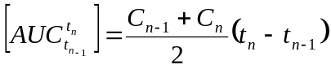 dengan keterangan t_{n} = waktu pengamatan dari konsentrasi obat C_{n} dan t_{n-1} = waktu pengamatan sebelumnya yang berhubungan dengan konsentrasi obat C_{n-1}. AUC 0-120 dianalisis secara statistik dengan Kolmogorov-Smirnov untuk melihat distribusi data. Apabila data terdistribusi normal maka dilanjutkan dengan Anova satu arah dengan taraf kepercayaan 95%, kemudian dilanjutkan uji Least Significant Difference (LSD) untuk mengetahui perbedaan antar kelompok perlakuan.

Data AUC ₀₋₁₂₀ yang diperoleh dicari prosentase penurunan kadar glukosa darah (% PKGD) dihitung menurut rumus sebagai berikut (Sujono dan Wahyuni, 2005)
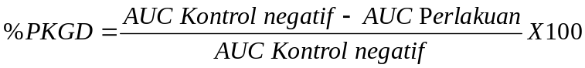
Prosentase penurunan kadar glukosa darah (%PKGD) dianalisis secara statistik dengan Kolmogorov-Smirnov untuk melihat distribusi data. Apabila data terdistribusi normal maka dilanjutkan dengan Anova satu arah dengan taraf kepercayaan 95%, kemudian dilanjutkan uji LSD untuk mengetahui perbedaan antar kelompok perlakuan. Data hasil identifikasi kandungan flavonoid dianalisis secara kualitatif.

BAB IV. HASIL DAN PEMBAHASAN
IV.1. Determinasi
Tahap awal terhadap tanaman yang diuji aktifitas farmakologinya, dilakukan determinasi untuk menghindari kesalahan dalam pengambilan tanaman. Determinasi tanaman sawo manila dilakukan di Laboratorium Taksonomi Fakultas Biologi Unsoed. Berdasarkan hasil determinasi, diperoleh kepastian dan kebenaran identitas dari tanaman yang digunakan dalam penelitian ini yaitu daun sawo manila (Manilkara achras (MILL) Fosberg) (lampiran 1). Hasil determinasi tanaman sawo manila adalah sebagai berikut: 558a-154-1c-5a-3-1b (lampiran 2).
IV.2. Preparasi Ekstrak
IV.2.1. Pengumpulan bahan
Daun sawo manila muda (Manilkara achras (MILL) Fosberg) yang digunakan dalam penelitian ini diambil dan dikumpulkan pada tanggal 25 Desember 2008 dari desa Karangsalam, Kecamatan Kemranjen, Kabupaten Banyumas. Pengambilan daun sawo manila (Manilkara achras (MILL) Fosberg) dari satu daerah dengan tujuan menjaga homogenitas kandungan kimia tanaman dan jika pengambilan daun sawo dilakukan pada tempat yang berbeda dikhawatirkan kandungan kimia tanaman bervariasi karena kondisi iklim dan lingkungan yang berbeda.

IV.2.2. Pembuatan serbuk
Daun sawo manila yang masih muda sebanyak 5 kg dicuci bersih untuk menghilangkan kotoran dan debu yang melekat, kemudian daun dikeringkan di bawah sinar matahari dengan ditutup kain hitam. Hal ini dilakukan agar kandungan kimia dalam daun sawo tidak rusak oleh pemanasan. Proses pengeringan ini dilakukan untuk mengurangi kadar air yang terdapat dalam simplisia (Harborne, 1987).
Pada umumnya penyarian akan bertambah baik bila permukaan serbuk simplisia yang bersentuhan dengan cairan penyari makin luas. Simplisia yang telah dikeringkan kemudian dibuat serbuk. Tujuan pembuatan serbuk adalah untuk meningkatkan luas permukaan partikel yang kontak dengan cairan penyari dan merusak dinding sel daun sawo sehingga proses ekstraksi dapat berlangsung lebih sempurna dan memudahkan cairan penyari menarik zat aktif yang terkandung di dalam sel ( Depkes, 1986).
    - Pembuatan ekstrak etanol daun sawo manila
Serbuk daun sawo manila selanjutnya dimaserasi dengan menggunakan etanol 96%. Etanol memberikan keuntungan yaitu lebih selektif daripada air dan kapang serta kuman sulit tumbuh dalam etanol dengan kadar lebih dari 20%. Sebagian besar senyawa-senyawa yang terdapat dalam tanaman larut dalam etanol. Menurut Mursyidi (1990) etanol merupakan salah satu pelarut polar yang biasa digunakan untuk melarutkan glikosid flavonoid. Etanol dapat mencegah terjadinya oksidasi enzim atau hidrolisis pada tanaman. Etanol tidak beracun, netral, absorpsinya baik dan membutuhkan panas yang relatif sedikit untuk pemekatan ( Depkes, 1986).
Maserasi merupakan cara penyarian yang sederhana dimana bahan obat yang sudah halus kemudian direndam dalam cairan penyari hingga masuk ke dalam sel dan melunakkan susunan sel, sehingga zat aktif akan melarut. Maserasi dilakukan dengan cara merendam serbuk daun sawo manila dalam etanol 96%. Etanol 96% akan menembus dinding sel dan masuk ke rongga sel yang mengandung zat aktif. Zat aktif akan larut karena ada perbedaan konsentrasi antara larutan di dalam dan di luar sel. Peristiwa tersebut terjadi secara berulang-ulang sehingga terjadi keseimbangan konsentrasi antara larutan di dalam dan di luar sel.
Serbuk sebanyak 500 gr direndam dengan menggunakan 2L etanol 96% selama 24 jam. Hasil maserasi menghasilkan filtrat dan residu berwarna hijau kehitaman selanjutnya disaring dengan menggunakan kertas saring. Pada saat proses maserasi, sesekali dilakukan pengadukan. Pengadukan bertujuan untuk meratakan larutan di luar serbuk sampel sehingga derajat perbedaan kadar antara zat dalam sel dan di luar sel dapat dibuat sekecil mungkin. Ekstrak yang diperoleh akan turun ke dasar bejana karena meningkatnya gaya berat cairan yang disebabkan banyaknya ekstrak. Proses ini berulang secara siklis sampai semua ekstrak dipisahkan dari ampas oleh etanol 96%.
Residu yang dihasilkan dari maserasi pertama kemudian dimaserasi lagi selama 24 jam dengan etanol 96% sebanyak 1 L, selanjutnya disaring. Residu terakhir yang dihasilkan direndam kembali dengan 1 L etanol 96% selama 24 jam, kemudian disaring. Filtrat yang dihasilkan dari ketiga proses maserasi kemudian dikumpulkan menjadi satu. Filtrat yang diperoleh diuapkan dengan menggunakan rotary evaporator pada temperatur 90⁰C, penguapan dilakukan sampai larutan menjadi kental. Ekstrak kental bebas pelarut yang diperoleh sebanyak 83 gram.
IV.3. Optimasi Panjang Gelombang
Optimasi panjang gelombang dilakukan untuk memperoleh kepekaan pengukuran yang maksimum. Pada panjang gelombang maksimum absorbansi dicapai pada serapan yang paling tinggi. Optimasi panjang gelombang dilakukan dengan mengukur absorbansi larutan glukosa standar 100 mg/dl sebanyak 10µL ditambah pereaksi GOD-PAP 1000 µL. Pengukuran absorbansi glukosa dilakukan pada panjang gelombang antara 400-600 nm. GOD-PAP adalah pereaksi yang digunakan untuk mengukur konsentasi glukosa serum atau plasma terutama dalam diagnosa dan pengobatan pada diabetes mellitus.
Komposisi GOD-PAP terdiri dari dapar phosphate, fenol, 4-aminoantipyirine, glukosa oksidase (GOD), dan peroksida (POD). Prinsip dari penetapan kadar glukosa darah dengan pereaksi GOD-PAP yaitu penentuan kadar glukosa secara enzimatik dari oksidase glukosa. Quinomine adalah indikator warna yang merupakan turunan dari 4-aminoantipyirine dan fenol dari hydrogen peroksida dalam reaksi oksidasi yang berperan sebagai katalis.
Reaksi yang terjadi adalah sebagai berikut:
GOD

Glukosa + O₂ asam glukonik + H₂O₂
POD
2 H₂O₂ + 4-aminoantipyirine + phenol quinomine + 4 H₂O₂
Reaksi ini menghasilkan kompleks warna berupa warna merah yang merupakan warna quinomine. Reaksi enzimatik membutuhkan waktu untuk berlangsungnya suatu reaksi sehingga dilakukan inkubasi sampai terbentuk senyawa berwarna yang stabil dan siap untuk diukur. Waktu yang digunakan untuk inkubasi adalah 20 menit pada suhu 20-25º C. Hasil optimasi panjang gelombang diperoleh puncak absorbansi tertinggi yaitu 1,356 pada panjang gelombang 510 nm (lampiran 3). Hasil ini kemudian dijadikan acuan panjang gelombang untuk pengukuran kadar glukosa darah selanjutnya.
IV.4. Uji Aktivitas Hipoglikemik

Uji aktivitas hipoglikemik ini menggunakan tikus putih galur wistar sebagai hewan uji. Hewan uji yang digunakan dalam penelitian harus mempunyai keseragaman galur, jenis kelamin, bobot badan dan umur untuk memperkecil variabilitas biologi antar hewan uji (lampiran 4). Sebelum hewan uji digunakan dalam penelitian, terlebih dahulu dipuasakan selama 12-18 jam dengan tetap diberi minum. Hal ini dilakukan untuk menghindari variasi kadar glukosa darah karena perbedaan asupan makanan pada setiap hewan uji dan kadar glukosa darah yang diambil pada menit ke-0 merupakan kadar glukosa yang sebenarnya yang ada dalam darah hewan uji.
Uji aktivitas hipoglikemik ini menggunakan metode toleransi glukosa. Metode toleransi glukosa merupakan metode awal yang baik untuk penapisan efek hipoglikemik. Pembebanan glukosa pada hewan uji dimaksudkan untuk membuat hewan uji menjadi hiperglikemik dengan merangsang pengeluaran insulin sehingga respon terhadap glukosa pada setiap hewan uji menjadi sama dan kadar glukosa semua hewan uji tidak terlalu bervariasi. Pengambilan darah sampel kadar glukosa darah tikus melalui vena orbitalis mata. Uji aktivitas hipoglikemik dalam penelitian ini menggunakan glibenklamid sebagai kontrol positif. Glibenklamid merupakan obat antidiabetik oral turunan sulfonilurea generasi kedua (Katzung, 1995). Menurut Mutschler (1991), glibenklamid hanya berkhasiat jika masih ada produksi insulin dalam tubuh. Hal ini sangat sesuai dengan uji aktivitas hipoglikemik yang menggunakan uji toleransi glukosa karena dalam tubuh hewan uji masih memproduksi insulin sehingga glibenklamid dapat bekerja menurunkan kadar glukosa darah.
Pengukuran kadar glukosa darah berdasarkan absorbansi yang dihasilkan pada spektrofotometri. Absorbansi yang dihasilkan akan maksimum jika diukur pada panjang gelombang maksimum. Berdasarkan hasil optimasi, panjang gelombang yang digunakan yaitu 510 nm. Absorbansi yang dihasilkan dalam penelitian ini sangat bervariasi sehingga dibutuhkan kurva baku seperti pada lampiran 5. Kurva baku ini sebagai acuan dalam pengukuran kadar glukosa darah berdasarkan absorbansi yang dihasilkan. Persamaan kurva baku yang dihasilkan yaitu Y=0,0246+0,001634X. Absorbansi yang dihasilkan pada spektrofotometer dimasukkan ke dalam persamaan regresi linear baku dan menghasilkan kadar glukosa darah.
Pada penelitian ini dilakukan orientasi waktu pemberian ekstrak terhadap pemberian glukosa. Orientasi waktu pemberian ekstrak terhadap pemberian glukosa perlu dilakukan supaya ekstrak dapat memulai efeknya pada saat kadar glukosa darah mulai naik sehingga efek hipoglikemik ekstrak dapat tercapai maksimal. Pada orientasi ini hewan uji dibagi menjadi 2 kelompok dengan masing-masing kelompok berjumlah 3 tikus. Kelompok I diberi glukosa 60 menit setelah pemberian ekstrak sedangkan kelompok II diberi glukosa 30 menit setelah pemberian ekstrak. Kadar glukosa yang telah terukur dibuat kurva hubungan antara kadar glukosa darah (mg/dl) dengan waktu pengamatan (menit). AUC ₀₋₁₂₀ dihitung berdasarkan kurva hubungan tersebut. AUC ₀₋₁₂₀ berbanding lurus dengan kadar glukosa darah. Hasil orientasi pemberian glukosa 30 menit setelah pemberian ekstrak dan 60 menit setelah pemberian ekstrak dapat dilihat pada tabel 4.1.
Tabel 4.1 Nilai Area Under Curve 0-120 (AUC₀₋₁₂₀) Orientasi Waktu Pemberian Ekstrak Etanol Daun Sawo Manila Dosis 40 g/kgBB Terhadap Pemberian Glukosa 2 g/kgBB
N | AUC ₀₋₁₂₀ (n=3) pada perlakuan dosis 40g/kg BB
N | I | II
1 | 47039,70 | 33095,25
2 | 37831,95 | 27908,55
3 | 35665,65 | 29598,00
Purata ± SD | 40179,1 ±  6039,378 | 30200,6 ±  2645,337

Ket:
Kel I : diberi glukosa 60 menit setelah pemberian ekstrak etanol daun sawo manila dosis 40 g/kgBB
Kel II : diberi glukosa 30 menit setelah pemberian ekstrak etanol daun sawo manila dosis 40 g/kgBB

Dari hasil orientasi waktu pemberian ekstrak terhadap pemberian glukosa diperoleh waktu pemberian glukosa yang paling optimum adalah 30 menit setelah pemberian ekstrak etanol daun sawo manila. Hal ini ditunjukan dengan adanya nilai AUC₀₋₁₂₀ pada kelompok II yang lebih kecil dibandingkan AUC₀₋₁₂₀ pada kelompok I. Pada pemberian glukosa menit ke-30 setelah pemberian ekstrak etanol daun sawo manila dosis 40 g/kgBB, glukosa sudah mulai menaikkan kadar glukosa darah dan ekstrak telah mengalami absorbsi. Hasil orientasi ini kemudian dijadikan acuan untuk penelitian selanjutnya.
Pada penelitian ini hewan uji dibagi menjadi 5 kelompok. Kelompok I merupakan kontrol positif yang diberi glibenklamid, kelompok II merupakan kontrol negatif yang diberi NaCMC 0,5% dan kelompok III, IV dan V merupakan kelompok uji yang diberi ekstrak etanol daun sawo manila dengan dosis 40 g/kgBB, 80 g/kgBB dan 160 g/kgBB. Pada penelitian ini digunakan 3 variasi dosis ekstrak etanol daun sawo manila supaya dapat mengetahui dosis ekstrak etanol daun sawo manila yang paling efektif dalam menurunkan kadar glukosa darah.
Glukosa diberikan per oral 30 menit setelah pemberian ekstrak etanol daun sawo manila, kemudian pengambilan darah dilakukan pada menit ke-0 tepat setelah pemberian glukosa dan tiap 30 menit selama 120 menit. Data yang diperoleh berupa absorbansi, kemudian dimasukkan dalam persamaan regresi linear baku sehingga diperoleh kadar glukosa darah. Dari data tersebut dibuat kurva hubungan antara kadar glukosa darah (mg/dl) dengan waktu (menit), selanjutnya dihitung AUC _{0-120.} AUC ₀₋₁₂₀ yang kecil menggambarkan penurunan kadar glukosa darah. Rata-rata kadar glukosa darah tiap waktu dari masing-masing kelompok dapat dilihat pada tabel 4.2.
Tabel 4.2 Kadar Glukosa Darah (mg/dl) Rata-Rata Dari Menit Ke-0 Sampai Menit Ke-120 Tiap 30 Menit Pada Masing-Masing
Kelompok
K | Rata-rata Kadar Glukosa Darah (mg/dl)  Pada menit ke- |  |  |  |  | AUC menit  mg/dl ± SD
K | 0 | 30 | 60 | 90 | 120
I | 161,44 | 190,37 | 235,86 | 195,59 | 186,04 | 23866,980 ± 1607,751
II | 404,16 | 456,18 | 475,39 | 558,04 | 470,99 | 57815,610 ± 4131,942
III | 147,86 | 345,33 | 201,83 | 222,76 | 191,79 | 28198,620 ± 4023,186
IV | 242,98 | 217,26 | 232,19 | 293,63 | 156,91 | 28290,690 ± 6119,062
V | 388,49 | 436,23 | 485,06 | 476,13 | 572,82 | 56342,480 ± 3541,098

Ket:
Kelompok I : kontrol positif (Glibenklamid 0,45 mg/kgBB)
Kelompok II : kontrol negatif (NaCMC 0,5%)
Kelompok III : ekstrak etanol daun sawo manila dosis 40 g/kgBB
Kelompok IV : ekstrak etanol daun sawo manila dosis 80 g/kgBB
Kelompok V : ekstrak etanol daun sawo manila dosis 160 g/kgBB

Hasil absorbansi dan kadar glukosa darah tiap tikus pada tiap kelompok disajikan dalam lampiran 6. Perlakuan glibenklamid dan perlakuan ekstrak etanol daun sawo manila dengan dosis 40 g/kgBB, 80 g/kgBB, 160 g/kgBB menunjukan nilai AUC₀₋₁₂₀ yang lebih kecil dibandingkan dengan kontrol negatif (NaCMC 0,5%). Hal ini membuktikan bahwa ekstrak etanol daun sawo manila mampu menurunkan kadar glukosa darah. Meskipun, pada perlakuan ekstrak etanol daun sawo manila dengan dosis 160 g/kgBB nilai AUC ₀₋₁₂₀ hampir sama dengan kontrol negatif.
Kelompok perlakuan glibenklamid mempunyai nilai AUC ₀₋₁₂₀ yang lebih kecil dibandingkan dengan kelompok perlakuan ekstrak etanol daun sawo manila (40 g/kgBB, 80 g/kgBB, 160 g/kgBB). Hal ini menunjukan bahwa glibenklamid mempunyai kemampuan menurunkan kadar glukosa darah yang lebih tinggi dibandingkan dengan perlakuan ekstrak etanol daun sawo manila. Menurut Hardjasaputra et al., glibenklamid menurunkan kadar glukosa dengan meningkatkan sekresi insulin dari sel-β pulau Langerhans. Rangsangan pelepasan insulin tersebut bersifat sangat cepat.
Nilai AUC ₀₋₁₂₀ dianalisis secara statistik menggunakan analisis Kolmogorov-Smirnov untuk melihat homogenitas data (lampiran 7). Hasil uji homogenitas varian menunjukan harga signifikasi sebesar 0,086 yang menunjukan bahwa data AUC ₀₋₁₂₀ memiliki varian yang homogen atau berasal dari populasi yang memiliki varian sama (P > 0,05).
Data AUC ₀₋₁₂₀ yang homogen ini kemudian dianalisis dengan varian satu jalan (Anova) pola searah dengan taraf kepercayaan 95% (Sujono dan Wahyuni, 2005). Analisis ini dilakukan untuk mengetahui perbedaan yang bermakna antar kelompok. Berdasarkan hasil analisis diperoleh harga signifikasi sebesar 0,000 dan nilai F hitung sebesar 81,204 (lampiran 8). Hal ini menunjukan perbedaan yang bermakna antar kelompok karena p<0,05 dan nilai F hitung (81,204)> F tabel (2,87). Selanjutnya nilai AUC ₀₋₁₂₀ dianalisis dengan uji Least Significant Diffrence (LSD) untuk membandingkan antar perlakuan (lampiran 9). Hasil uji LSD dengan taraf kepercayaan 95% yang dilakukan terhadap 10 pasangan perlakuan disajikan pada tabel 4.3.
Tabel 4.3 Hasil Analisis Statistik LSD Data AUC ₀₋₁₂₀ Dengan Taraf Kepercayaan 95%

Pasangan perlakuan | Tanda * pada mean difference | Nilai p (sig) | Keterangan
Kelompok I-kelompok II | -33948.630* | 0,000 | Berbeda bermakna
Kelompok I-kelompok III | -4331.6400 | 0,114 | Tidak berbeda bermakna
Kelompok I-kelompok IV | -4423.7100 | 0,107 | Tidak berbeda bermakna
Kelompok I-kelompok V | -32475.500* | 0,000 | Berbeda bermakna
Kelompok II-kelompok III | 29616.9900* | 0,000 | Berbeda bermakna
Kelompok II-kelompok IV | 29524.9200* | 0,000 | Berbeda bermakna
Kelompok II-kelompok V | 1473.1300 | 0,580 | Tidak berbeda bermakna
Kelompok III-kelompok IV | -92.0700 | 0,972 | Tidak berbeda bermakna
Kelompok III-kelompok V | -28143.860* | 0,000 | Berbeda bermakna
Kelompok IV-kelompok V | -28051.790* | 0,000 | Berbeda bermakna

Ket:
Kelompok I : kontrol positif (Glibenklamid 0,45 mg/kg BB)
Kelompok II : kontrol negatif (NaCMC 0,5%)
Kelompok III : ekstrak dosis 40 g/kg BB
Kelompok IV : ekstrak dosis 80 g/kgBB
Kelompok V : ekstrak dosis 160 g/kgBB

*: berbeda bermakna

Pada tabel 4.3 terlihat bahwa kelompok I,III dan IV berbeda bermakna dengan kelompok II. Hal ini menunjukan bahwa kelompok perlakuan ekstrak etanol daun sawo manila dengan dosis 40 g/kgBB dan 80 g/kgBB dan glibenklamid 0,45 mg/kgBB (kontrol positif) dapat menurunkan kadar glukosa darah. Kelompok III dan IV tidak berbeda bermakna dengan kelompok I. Hal ini menunjukan bahwa efek hipoglikemik ekstrak etanol daun sawo manila dosis 40 g/kgBB dan 80 g/kgBB dapat dikatakan tidak berbeda bermakna dengan efek hipoglikemik glibenklamid.
Kelompok perlakuan ekstrak etanol daun sawo manila dengan dosis 160 g/kg BB tidak berbeda bermakna dengan kontrol negatif yang berarti dapat dikatakan bahwa pada perlakuan tersebut tidak dapat menurunkan kadar glukosa darah atau efek yang ditimbulkan sangat sedikit karena hampir sama dengan efek NaCMC 0,5%. Menurut Katzung (2001), reseptor merupakan komponen sel atau organisme yang berinteraksi dengan obat dan yang mengawali proses biokimia menuju pada efek obat yang diamati. Pada dasarnya reseptor menentukan hubungan kuantatif antara dosis atau konsentrasi obat dan efek farmakologi. Afinitas reseptor untuk mengikat obat menentukan konsentrasi obat yang diperlukan untuk membentuk kompleks obat reseptor yang menimbulkan efek obat. Pada saat semua reseptor sudah membentuk kompleks dengan obat maka penambahan dosis tidak akan berefek seperti halnya dengan ekstrak etanol daun sawo manila dosis 160 g/kgBB.
Menurut Mursyidi (1990), flavonoid di dalam tumbuhan biasanya berikatan dengan gula sebagai glikosid. Gula yang lazim didapatkan adalah glukosa. Pada proses maserasi dengan pelarut etanol yang merupakan pelarut polar akan menarik gula yang memiliki sifat polar juga. Semakin besar dosis ekstrak etanol daun sawo manila maka semakin besar pula gula yang terdapat didalamnya. Hal ini kemungkinan yang menyebabkan ekstrak etanol daun sawo manila dengan dosis 160 g/kg BB menaikkan kadar glukosa darah seperti halnya kontrol negatif. Kelompok III tidak berbeda bermakna dengan kelompok IV artinya peningkatan dosis tidak sejalan dengan peningkatan efek antidiabetik ekstrak etanol daun sawo manila.
Kemampuan ekstrak dan glibenklamid dalam menurunkan kadar glukosa darah dapat diketahui juga dari prosentase penurunan kadar glukosa darah yang dihitung dari nilai AUC _{0-120.} Prosentase penurunan kadar glukosa darah masing-masing kelompok disajikan dalam gambar 4.1.

51,22%
51,06%
2,55%
58,72%
Gambar 4.1. Grafik Hubungan Prosentase Penurunan Kadar Glukosa Darah (%PKGD) Ekstrak Etanol Daun Sawo Manila Dalam Berbagai Dosis Dan Glibenklamid
Prosentase penurunan kadar glukosa darah menggambarkan besarnya efek hipoglikemik sediaan uji. Semakin besar prosentase penurunan kadar glukosa darah maka semakin besar pula efek hipoglikemik sediaan uji. Prosentase penurunan kadar glukosa darah ekstrak etanol daun sawo manila dosis 40 g/kgBB (51,22%) dan dosis 80 g/kgBB (51,06%) hampir sama dengan glibenklamid (58,72%), hal ini berarti efek hipoglikemik ekstrak etanol daun sawo manila dosis 40 g/kgBB dan dosis 80 g/kgBB hampir sama dengan efek glibenklamid. Prosentase penurunan kadar glukosa darah ekstrak etanol daun sawo manila dosis 160 g/kgBB sangat kecil yaitu 2,55%. Hal ini menunjukan bahwa semakin besar dosis ekstrak etanol daun sawo manila tidak sejalan dengan peningkatan efek hipoglikemik.
Prosentase penurunan kadar glukosa darah ekstrak etanol daun sawo manila dianalisis secara statistik menggunakan analisis Kolmogorov-Smirnov untuk melihat homogenitas data (lampiran 10). Hasil uji homogenitas varian menunjukan harga signifikasi sebesar 0,071 yang menunjukan bahwa data %PKGD memiliki varian yang homogen atau berasal dari populasi yang memiliki varian sama (P>0,05).
Prosentase PKGD yang homogen ini kemudian dianalisis dengan varian satu jalan (Anova) pola searah dengan taraf kepercayaan 95% (Sujono dan Wahyuni, 2005). Analisis ini dilakukan untuk mengetahui perbedaan yang bermakna antar kelompok. Berdasarkan hasil analisis diperoleh harga signifikasi sebesar 0,000 dan nilai F hitung sebesar 466,994 (lampiran 11). Hal ini menunjukan perbedaan yang bermakna antar kelompok karena p<0,05 dan nilai F hitung (466,994)>F tabel (3,48). Selanjutnya nilai % PKGD dianalisis dengan uji Least Significant Diffrence (LSD) yang digunakan untuk membandingkan perlakuan satu dengan yang lain (lampiran 12). Hasil uji LSD dengan taraf kepercayaan 95% yang dilakukan terhadap 10 pasangan perlakuan disajikan pada tabel 4.4.
Tabel 4.4 Hasil analisis statistik LSD % PKGD Dengan Taraf
Kepercayaan 95%

Pasangan perlakuan | Tanda * pada mean difference | Nilai p (sig) | Keterangan
Kelompok I-kelompok II | 57,07333* | 0,000 | Berbeda bermakna
Kelompok I-kelompok III | 6,02000* | 0,008 | Berbeda bermakna
Kelompok I-kelompok IV | 4,82667* | 0,023 | Berbeda bermakna
Kelompok I-kelompok V | 50,19333* | 0,000 | Berbeda bermakna
Kelompok II-kelompok III | -51,05333* | 0,000 | Berbeda bermakna
Kelompok II-kelompok IV | -52,24667* | 0,000 | Berbeda bermakna
Kelompok II-kelompok V | -6,88000* | 0,003 | Berbeda bermakna
Kelompok III-kelompok IV | -1,19333 | 0,524 | Tidak berbeda bermakna
Kelompok III-kelompok V | 44,17333* | 0,000 | Berbeda bermakna
Kelompok IV-kelompok V | 45,36667* | 0,000 | Berbeda bermakna

Ket:
Kelompok I : kontrol positif (Glibenklamid 0,45 mg/kg BB)
Kelompok II : kontrol negatif (NaCMC 0,5%)
Kelompok III : ekstrak dosis 40 g/kg BB
Kelompok IV : ekstrak dosis 80 g/kgBB
Kelompok V : ekstrak dosis 160 g/kgBB

*: berbeda bermakna

Pada tabel 4.4 terlihat bahwa kelompok I, III, IV dan V berbeda bermakna dengan kelompok II hal ini membuktikan bahwa ekstrak etanol daun sawo manila dan glibenklamid dapat menurunkan kadar glukosa darah. Kelompok III tidak berbeda bermakna dengan kelompok IV yang berarti %PKGD ekstrak etanol daun sawo manila dosis 40g/kgBB dan dosis 80 g/kgBB dapat dikatakan sama. Kelompok V berbeda bermakna dengan kelompok I, III dan IV berarti ekstrak etanol daun sawo manila dosis 160g/kgBB mempunyai %PKGD yang berbeda dengan glibenklamid, ekstrak etanol daun sawo manila dosis 80 g/kgBB dan ekstrak etanol daun sawo manila dosis 40 g/kgBB.
IV.5. Identifikasi Kandungan Flavonoid
Identifikasi kandungan flavonoid dilakukan dengan menggunakan dua metode yaitu uji dengan pereaksi warna dan kromatografi lapis tipis (KLT). Uji dengan pereaksi warna dilakukan sebagai analisis pendahuluan untuk mengetahui senyawa yang terkandung dalam ekstrak etanol daun sawo, sedangkan metode KLT dilakukan karena lebih memberikan keserbagunaan, kecepatan, dan kepekaannya (Harborne, 1996 dalam Fluorianto 2006).
Keserbagunaan KLT karena sejumlah penyerap yang berbeda dapat dilekatkan pada pelat kaca atau penyangga untuk kromatografi walaupun silica gel banyak digunakan. Kecepatan KLT lebih besar disebabkan oleh sifat penyerap yang lebih padat sehingga senyawa dapat terelusi dengan cepat sampai batas elusi dan kepekaan KLT lebih mampu memisahkan bahan yang jumlahnya sedikit (Harborne,1987).
a. Uji Kualitatif dengan Pereaksi Warna
Uji pereaksi warna dilakukan untuk identifikasi awal adanya senyawa golongan flavonoid. Uji pereaksi ini dilakukan dengan terlebih dahulu melarutkan 1 ml ekstrak pekat dalam 2 ml etanol kemudian ditambah serbuk mg dan 4-5 tetes HCL pekat. Hasil menunjukan terbentuknya warna merah atau jingga yang berarti menunjukan adanya golongan flavonoid (lampiran 13) . Warna merah jingga yang terbentuk pada uji flavonoid disebabkan oleh terbentuknya garam flavilium (Achmad, 1986 dalam Sutriaji 2007).
Reaksi pembentukan garam flavilium sebagai berikut :
O
O
hFfalll
OH
HCl
O
OH
OH
+ Cl
O
OH
OH
Cl +
OH
O
OH
Cl

Flavonol

Garam flavilium merah tua
Gambar 4.2. Reaksi Pembentukan Garam flavilium
b. Kromatografi Lapis Tipis (KLT)
Hasil identifikasi awal menunjukan adanya golongan flavonoid, maka dilanjutkan dengan kromatografi lapis tipis (lampiran 14). KLT dilakukan dengan terlebih dahulu menyiapkan ekstrak etanol daun sawo manila yang siap diuji, dilarutkan dalam pelarut yang sesuai yaitu etanol 96%, kemudian ditempelkan pada lempeng silika gel GF-254. Lempeng tersebut dimasukkan dalam bejana yang berisi fase gerak yang sebelumnya telah dijenuhkan dengan cara ditutup dengan kaca.
Kromatografi lapis tipis melibatkan pemisahan 2 fase, yaiu fase diam berupa penyerap padat yang dilekatkan pada penyangga berupa pelat gelas, logam atau lapisan yang cocok dan fase gerak berupa zat cair yang mengalir pada fase padat (Hardjono, 1985 dalam Ismayanti 2006). Elusi dilakukan sampai batas elusi, kemudian dikeluarkan dan dikeringkan. Komponen campuran akan bergerak melalui pelat KLT dengan kecepatan yang tidak sama tergantung dari kelarutan komponen dalam pelarut dan kekuatan adsorpsi fase diam terhadap komponen. Senyawa dapat terelusi dengan eluen pada KLT disebabkan oleh kekuatan ikatan antara pelarut dengan senyawa lebih besar dari kekuatan ikatan antara senyawa dengan adsorben dan pelarut dengan adsorben (Most (1988) dalam Lindawati), sedangkan ikatan yang terjadi didasarkan pada asas Like Disolve Like yaitu suatu solute polar terlarut dalam pelarut polar dan solute non polar terlarut dalam pelarut non polar. Berdasarkan hal itu maka fase gerak yang digunakan adalah pelarut polar (etil asetat) dan pelarut non polar (n-heksana). Pemisahan terbaik menggunakan fase gerak n-heksana : etil asetat dengan perbandingan 2,5 : 1.
Analisis KLT meliputi analisis secara visual untuk melihat adanya senyawa dengan kromofor panjang gelombang tinggi. Analisis di bawah sinar UV λ 254 nm untuk melihat adanya gugus kromofor dengan panjang gelombang rendah. Hasil skrining ekstrak etanol daun sawo manila dapat dilihat pada tabel 4.5
Tabel 4.5. Hasil KLT Ekstrak Etanol Daun Sawo Manila Dengan Fasa Diam Silika Gel Dan Fasa Gerak n-heksana : etil asetat (2,5:1,v/v)

Rf | Visual | UV 254 nm | Flavonoid
Rf | Visual | UV 254 nm | Uap NH₃
Rf | Visual | UV 254 nm | UV 254 nm
0,37 | Kuning | Kuning | Kuning
0,55 | Hijau muda | Hijau | Hijau
0,72 | _ | Coklat* | Coklat*
0,77 | Coklat* | Coklat* | Coklat*
0,85 | Hijau kebiruan | Hijau | Hijau

Ket:
*: positif flavonoid

Pengamatan secara visual diperoleh lima noda dengan harga Rf berturut-turut 0,37; 0,55; 0,72; 0,77; dan 0,85. Adanya senyawa flavonoid ditunjukkan dengan terbentuknya warna coklat setelah diuapi NH₃ dan divisualisasi dengan UV 254 nm, masing-masing dengan Rf 0,72 dan 0,77. Hasil uji kualitatif dengan pereaksi warna dan menggunakan KLT menunjukan bahwa daun sawo manila mengandung flavonoid. Ivora et al. (1989), mengemukakan bahwa flavonoid merupakan salah satu senyawa bahan alam yang dapat berkhasiat hipoglikemik.
Diabetes mellitus merupakan salah satu kondisi yang dapat disebabkan oleh radikal bebas. Radikal bebas ini dapat merusak sel-ß pankreas yang dapat mempengaruhi kerja insulin dalam menurunkan kadar glukosa darah. Flavonoid dapat beraksi sebagai antioksidan dengan berbagai mekanisme antara lain yaitu mengikat radikal bebas, pembentukan khelat ion logam dan mencegah sistem enzim yang respon terhadap radikal bebas (Balha et al,2004 dan Dias et al,2005 dalam Lukacinova et al ,2008). Flavonoid dapat berkhasiat hipoglikemik melalui aktivitas antioksidannya.
Mekanisme kerja bahan alami hipoglikemik baik ekstrak maupun senyawa aktifnya kemungkinan sangat bervariasi antara lain meningkatkan produksi dan pelepasan insulin dari sel-β pankreas dengan membutuhkan sejumlah minimum sel-β untuk melakukan efeknya, memodifikasi metobolisme glukosa atau meningkatkan penggunaan glukosa oleh jaringan dan menghambat absorbsi glukosa oleh dinding usus (Ivora et al., 1989 dalam Budiana 1995)

BAB V. KESIMPULAN DAN SARAN
V.1. Kesimpulan
Berdasarkan hasil penelitian ini diperoleh kesimpulan sebagai berikut:

    - Ekstrak etanol daun sawo manila (Manilkara achras (MILL) Fosberg) memiliki efek hipoglikemik.
    - Presentase penurunan kadar glukosa darah ekstrak etanol daun sawo manila dosis 40, 80, dan 160 g/kg BB masing-masing adalah 51,22%, 51,06%, dan 2,55%.
  - Saran
Penelitian ini perlu dilanjutkan dengan menggunakan metode selain toleransi glukosa. Isolasi dilakukan terhadap zat aktif yang terdapat dalam daun sawo manila kemudian diuji aktivitas hipoglikemiknya. Zat aktif yang terbukti efektif menurunkan kadar glukosa darah dicari dosis yang paling efektif dan mekanisme aksinya didalam tubuh. Formulasi terhadap zat aktif perlu dilakukan agar memudahkan pemberiaan sediaan kepada pasien dan perlu dilakukan uji klinis.

DAFTAR REFERENSI
Adam, J.M., 2000, Klasifikasi dan Kriteria Diagnosis Diabetes Mellitus yang Baru,www.kalbe.co.id/files/cdk/files/cdk_127_kanker_dan_antioksidan.pdf. Diakses 16 Juni 2009

Arnelia, 2008, Fitokimia Komponen Ajaib Cegah PJK, DM dan Kanker, http:www.kimianet.lipi.go.id. Diakses 19 September 2008.

Backer, C.A., Brink, R.C., 1963, Flora of Java Vol II, Groningen, Netherland.

Budiana, R., 1995. Penapisan Efek Hipoglikemik Sawo (Achraz zopota L.) Pada Tikus Putih, Skripsi, Fakultas Farmasi Universitas Padjajdaran, Bandung, Tidak Dipublikasikan.

Dalimartha, S., 2006, Atlas Tumbuhan Obat Indonesia Jilid 4, 77 – 78, Puspaswara, Jakarta.

Depkes, 1985, Cara Pembuatan Simplisia, Direktorat Jenderal Pengawas Obat dan Makanan, Jakarta.

______ 1986,Sediaan Galenik, Direktorat Jenderal Pengawas Obat dan Makanan, Jakarta.

______ 2005, Pharmaceutical Care Untuk Penyakit Diabetes Melitus, Direktorat Bina Farmasi dan Klinik, Jakarta.

Fluorianto, D.C., 2006, Uji toksisitas ekstrak etanol kulit batang Bruguiera gymnorhiza terhadap sel myeloma, skripsi, Fakultas Sains Dan Teknik, Jurusan MIPA, Purwokerto, Tidak Dipublikasikan.

Group. L., Neugeballer, G,. 1996, Oral Antidiabetic, 209, Springer, Germany.

Harbone, J.B., 1987, Metode Fitokimia, Terbitan Kedua, Penerbit ITB, Bandung.

Hardjasaputra, P., Budipranoto, G., Sembiring., Kamil, L, 2002, Data Obat Indonesia, 366 - 367, Grafidian Medipess, Jakarta.

Hayes, E.R., Kee, J.L., 1994, Farmakologi Pendekatan Proses Keperawatan,
diterjemahkan oleh Asih Y, 589, Penerbit Buku Kedoktern EGC, Jakarta.

Hidayah,A., 2008, Uji Toksisitas Ekstrak Klorofm Dan Metanol Herba Patikan Kebo (Euphorbia hirta Linn)Terhadap Larva Udang Artemia salina Leanch Dengan Metode Brine Shrimp Lethality Test, Skripsi, Fakultas Sains Dan Teknik, Jurusan MIPA, Purwokerto, Tidak Dipublikasikan.

Hidayat, A., 1996, Uji Aktivitas Hipoglikemik Ekstrak Buah Sawo (Achraz zapota L) Pada Tikus Putih, Skripsi, Fakultas Farmasi Universitas Padjajdaran, Bandung, Tidak Dipublikasikan.

Ide, 2007, Diet ,South Beach, 13, PT. Elex Media Komputindo, Jakarta.

Irawati, 2005, Uji Antidiabetika Ekstrak Etanol Daun Salam (Sysgilum plyantum wight.walp) dan biji ketumbar (Corlandum sativum L) Perbandingan 9:1 Pada Kelinci Jantan, Skripsi, Fakultas Farmasi Universitas Muhamadiyah Purwokerto, Tidak Dipublikasikan.

Ismayanti,D.R., 2006, Fraksinasi Dan Uji Daya Hambat Ekstrak Etanol Biji Bengkuang (Pachyrrhizuz erosus urban) Terhadap Pertumbuhan Candida Albicans, Skripsi, Fakultas Sains Dan Teknik, Jurusan MIPA, Purwokerto, Tidak Dipublikasikan

Katzung, B.G., 1997, Farmakologi Dasar dan Klinik, diterjemahkan oleh Agoes A.et al., Farmakologi Fakultas Kedokteran UNSRI, Edisi VI 673 - 678, Penerbit Buku Kedokteran EGC. Jakarta.

Lindawati, L.,2004, Fraksinasi ekstrak metanol akar Rhizopora mucronata dan pengaruhnya terhadap aktivitas enzim protease dari Shigella dysentriae, Skripsi, Fakultas Sains Dan Teknik, Jurusan MIPA, Purwokerto, Tidak Dipublikasikan.

Lukacinova, A., Mojzis, J., Benacka, R., Keller,J., Maguth,T., Kurila,P., Vasko, L., Racz, O., Nistiar, F., 2008, Preventive Effects of Flavonoid on Alloxan-Induced Diabetes Mellitus in Rats, vfuwww.vfu.cz/ actavetn /archives/ volume77 /.../200877020175.pdf -. Diakses pada tanggal 30 Juni 2009

Mursyidi,A., 1990, Analisis Metabolit Sekunder, Universitas Gadjah Mada, Yogyakarta

Mutschler, E., 1999, Dinamika Obat, diterjemahkan oleh Mathilda B.Widianto dan Anna Setiadi Ranti, Edisi V, 349-350, Penerbit ITB, Bandung.

Myceck, M.A., Harvey,A., Champe, P.C., 1995, Farmakolagi Ulasan Bergambar,
diterjemahkan oleh Agoes A, 259-265, Penerbit Widya Medika, Jakarta.

Nugroho, A.E., Andrie.M, Puspitasari.l, 2004, Pengaruh Pemberian Biji Kluwak (Pangium edule Reimv) Terhadap Kadar Glukosa Tikus Wistar Yang Dibebani Glukosa, Pharmacon, Vol 5 ha142-47

Santoso, Sapardiyah.S., 1998, Profil Penderita Diabetes Mellitus Yang Rerobat ke Pengohomn Tradisional di DKI Jakarta, DI Yoyakarta. dan Surabaya.http://www.ekologi.litbang.depkes.go.id/data/vol%202/SSapardiyah2_2.pdf Diakses pada tanggal 19 September 2008.

Singab,N.A., Hesham.A., EL-Beshbishy,Yonekawa,M., Nomura.T., Fukai.T., 2005, Hypoglycemic Effect of Egyptian Morus alba Root Bark Extract: Effect On Diabetes and Lipid Peroxidation of Streptozotocin-Induced Diabetic Rats, harm.shams.edu.eg /.../Hypoglycemic% 20effect%20of % 20Egyptian%20Morus%20alba%20. Diakses pada tanggal 30 Juni 2009.

Suharmiati, 2003, Pengujian Bioaktivitas Anti Diabetes Mellitus Tumhuhan Obat, http://www.kalbe.co.id , diakses 20 September 2008

Sujono, T.A., Wahyuni, A.S., 2005, Pengaruh Decocta Daun Lidah Buaya (Aloe Vera L) Terhadap Kadar Glukosa Darah Kelinci Yang Dibebani Glukosa, Jurnal sains danTeknologi Vol 6 No.1 ha126-34.

Sutriadji, 2007, Skrining Senyawa Metabolit Sekunder dan Uji Aktivitas Antioksidan Ekstrak Kulit Batang Jamblang (Syzygium cumini), Skripsi, Fakultas Sains dan Teknik Unsoed, Jurusan MIPA, Purwokerto, Tidak Dipublikasikan.

Tjitrosoepomo, G., 1994, Taksonomi Tumbuhan Obat-Obatan, Gadjah Mada University Press, Yogyakarta.

Wahid, R.A, 2005, Pemberian Tepung Bawang Putih Dan Pengaruhnya Terhadap Penurunan Kadar Glukosa Darah Pada Hamster Yang Telah Diinduksi Aloksan, Skripsi, Kedokteran, Fakultas Kedokteran dan Ilmu Kesehatan, Jurusan Kedokteran, Purwokerto, Tidak Dipublikasikan.

Widowati, L., Dzulkarnaen, Sa'roni, 1997, Tanaman Obat Untuk Diabetes Melitus,. Cermin Dunia Kedokteran No. 116, Diakses 15 September 2008.

Widyaningrum,L., 2008, Uji Efek Penurunan Kadar Glukosa Darah Ekstrak Etanol 70% Daun Seledri (Apium graveolens L) Pada Kelinci Jantan, etd.eprints.ums.ac.id/1527/1/K100040192.pdf , diakses 16 Juni 2009.

Yayasan Pengembangan Obat Bahan Alam Phyto Medica, 1991, Penapisan Farmakalogi Pengujian Fitokimia Dan Pengujian Klinik, Kelompok Kerja Ilmiah Yayasan Pengembangan Obat Bahan Alam Phyto Medica. Jakarta.

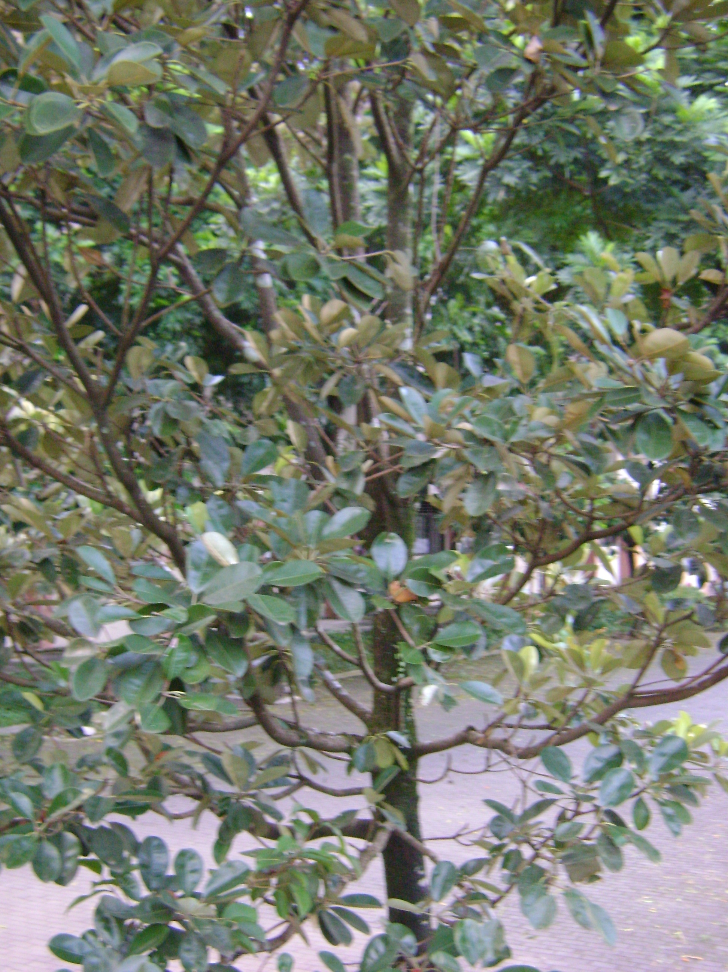
Lampiran 1. Gambar Daun Sawo Manila (Manilkara achras (MILL) Fosberg)

Lampiran 2. Hasil Determinasi Tumbuhan
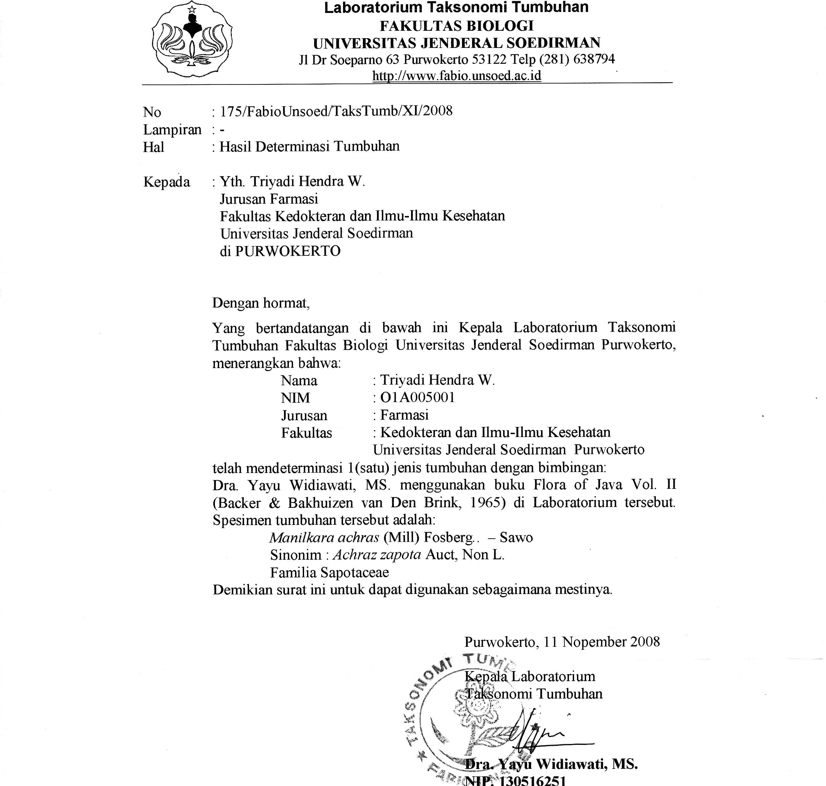

Lampiran 3. Hasil Optimasi Panjang Gelombang Maksimum

Panjang glombang (nm) | Absorbansi
400 | 0,238
410 | 0,244
420 | 0,294
430 | 0,384
440 | 0,533
450 | 0,679
460 | 0,886
470 | 1,042
480 | 1,201
490 | 1,298
500 | 1,349
510 | 1,356
520 | 1,319
530 | 1,230
540 | 1,106
550 | 0,974
560 | 0,797
570 | 0,660
580 | 0,501
590 | 0,387
600 | 0,285

Lampiran 4. Surat Keterangan Hewan Percobaan

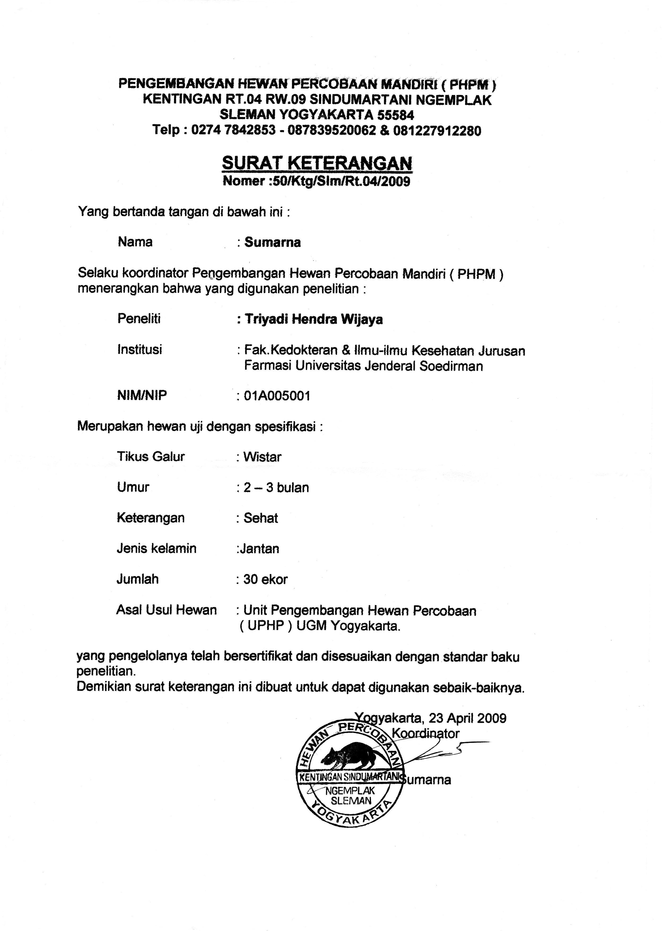

Lampiran 5. Kurva Baku

Konsentrasi (mg/dl) | Absorbansi
150 | 0,287
200 | 0,303
250 | 0,478
300 | 0,501

Persamaan garis Y= 0,0246 + 0,001634X
a = 0,0246
b = 0.001634
r = 0.93

Lampiran 6. Absorbansi dan Kadar Glukosa Darah Pada Masing-Masing Kelompok

Kelompok I (kontrol positif, glibenklamid 0,45 mg/kgBB)
Waktu | Tikus 1 |  | Tikus 2 |  | Tikus 3 |  | Tikus 4 |  | Tikus 5
Waktu | A | K | A | K | A | K | A | K | A | K
0 | 0,205 | 110,40 | 0,320 | 180,78 | 0,235 | 128,76 | 0,350 | 199,14 | 0,332 | 188,13
30 | 0,213 | 115,30 | 0,390 | 223,62 | 0,270 | 150,18 | 0,395 | 266,68 | 0,345 | 196,08
60 | 0,534 | 311,75 | 0,316 | 178,33 | 0,432 | 249,33 | 0,285 | 159,36 | 0,483 | 280,54
90 | 0,332 | 188,12 | 0,345 | 196,08 | 0,352 | 200,36 | 0,310 | 174,66 | 0,382 | 218,73
120 | 0,347 | 197,30 | 0,454 | 262,79 | 0,230 | 125,70 | 0,325 | 183,84 | 0,287 | 160,58

Kelompok II (kontrol negatif, NaCMC 0,5%)
Waktu | Tikus 1 |  | Tikus 2 |  | Tikus 3 |  | Tikus 4 |  | Tikus 5
Waktu | A | K | A | K | A | K | A | K | A | K
0 | 0,826 | 490,45 | 0,594 | 348,47 | 0,597 | 350,30 | 0,623 | 366,22 | O,785 | 465,36
30 | 0,870 | 517,38 | 0,814 | 483,11 | 0,825 | 489,84 | 0,659 | 388,25 | 0,682 | 402,32
60 | 0,890 | 529,62 | 0,711 | 420,07 | 0,732 | 432,92 | 0,837 | 497,18 | 0,837 | 497,18
90 | 0,920 | 547,98 | 1,065 | 635,62 | 0,987 | 588,98 | 0,728 | 430,47 | 0,984 | 587,14
120 | 0,950 | 566,34 | 0,314 | 177,11 | 0,834 | 495,35 | 0,982 | 582,92 | 0,891 | 530,23

Kelompok III (Ekstrak etanol daun sawo manila dosis 40 g/kg BB)
Waktu | Tikus 1 |  | Tikus 2 |  | Tikus 3 |  | Tikus 4 |  | Tikus 5
Waktu | A | K | A | K | A | K | A | K | A | K
0 | 0,302 | 169,77 | 0,294 | 164,87 | 0,250 | 137,94 | 0,200 | 107,34 | 0,285 | 159,36
30 | 0,444 | 256,77 | 0,586 | 332,56 | 0,427 | 246,27 | 0,830 | 486,78 | 0,687 | 405,38
60 | 0,450 | 260,34 | 0,487 | 282,98 | 0,230 | 125,70 | 0,220 | 119,58 | 0,385 | 220,56
90 | 0,686 | 404,77 | 0,318 | 179,56 | 0,431 | 248,71 | 0,221 | 120,20 | 0,287 | 160,58
120 | 0,407 | 234,02 | 0,308 | 173,44 | 0,210 | 113,46 | 0,513 | 298,89 | 0,252 | 139,17

Kelompok IV (Ekstrak etanol daun sawo manila dosis 80 g/kg BB)
Waktu | Tikus 1 |  | Tikus 2 |  | Tikus 3 |  | Tikus 4 |  | Tikus 5
Waktu | A | K | A | K | A | K | A | K | A | K
0 | 0,230 | 139,25 | 0,423 | 243,81 | 0,392 | 224,85 | 0,218 | 118,36 | 0,823 | 488,62
30 | 0,384 | 219,95 | 0,468 | 271,36 | 0,419 | 241,37 | 0,361 | 205,87 | 0,266 | 147,73
60 | 0,438 | 252,99 | 0,411 | 236,47 | 0,200 | 107,34 | 0,481 | 240,76 | 0,553 | 323,38
90 | 0,619 | 363,76 | 0,407 | 234,04 | 0,527 | 307,47 | 0,246 | 135,49 | 0,723 | 427,42
120 | 0,247 | 136,10 | 0,342 | 194,25 | 0,211 | 114,07 | 0,230 | 125,70 | 0,375 | 214,44

Kelompok V (Ekstrak etanol daun sawo manila dosis 160 g/kg BB)
Waktu | Tikus 1 |  | Tikus 2 |  | Tikus 3 |  | Tikus 4 |  | Tikus 5
Waktu | A | K | A | K | A | K | A | K | A | K
0 | 0,810 | 480,66 | 0,632 | 371,72 | 0,697 | 411,51 | 0,635 | 373,56 | 0,523 | 305,02
30 | 0,741 | 438,43 | 0,836 | 496,57 | 0,628 | 369,27 | 0,824 | 489,23 | 0,658 | 387,64
60 | 0,869 | 516,77 | 0,763 | 451,89 | 0,780 | 462,70 | 0,837 | 497,18 | 0,837 | 497,18
90 | 0,870 | 517,38 | 0,669 | 412,72 | 0,853 | 506,97 | 0,767 | 489,23 | 0,824 | 489,23
120 | 0,855 | 508,20 | 0,811 | 481,27 | 1,643 | 990,45 | 0,647 | 503,30 | 0,847 | 503,30

Keterangan:
A = Absorbansi
K = Kadar Glukosa Darah

Lampiran 7. Analisis Kolmogorov-Smirnov Data AUC ₀₋₁₂₀

 |  | kadar glukosa darah
N |  | 25
Normal Parameters(a,b) | Mean | 38902.8760
Normal Parameters(a,b) | Std. Deviation | 15704.09945
Most Extreme Differences | Absolute | .251
Most Extreme Differences | Positive | .251
Most Extreme Differences | Negative | -.221
Kolmogorov-Smirnov Z |  | 1.255
Asymp. Sig. (2-tailed) |  | .086

Lampiran 8. Analisis ANOVA Data AUC ₀₋₁₂₀

Tabel analisis variansi

--------------------------------------------------------------------------Sumber | Derajat Jumlah Kuadrat F F Tabel
Variasi | Bebas Kuadrat Tengah Hitung 0.05 0.01
--------------------------------------------------------------------------Perlakuan | 4 5.575545E+09 1.393886E+09 81.2041 ** 2.87 4.43
Error | 20 3.433045E+08 1.716522E+07 SD = 4143.094
--------------------------------------------------------------------------Total | 24 5.918850E+09 KK = 10.650
%
-------------------------------------------------------------------------

Lampiran 9. Analisis LSD Data AUC ₀₋₁₂₀

Multiple Comparisons
kadarglukosadarah
LSD
(I) Kelompokperlakuan | (J) Kelompokperlakuan | Mean Difference (I-J) | Std. Error | Sig. | 95% Confidence Interval
 |  |  |  |  | Lower Bound | Upper Bound
Glibenklamid 0,45 mg/kgBB | NaCMC 0,5% | -3.39486E4* | 2.62032E3 | .000 | -39414.5268 | -28482.7332
Glibenklamid 0,45 mg/kgBB | Ekstrak etanol daun sawo manila dosis 40 g/kg BB | -4331.64000 | 2.62032E3 | .114 | -9797.5368 | 1134.2568
Glibenklamid 0,45 mg/kgBB | Ekstrak etanol daun sawo manila dosis 80 g/kgBB | -4423.71000 | 2.62032E3 | .107 | -9889.6068 | 1042.1868
Glibenklamid 0,45 mg/kgBB | Ekstrak etanol daun sawo manila dosis 160 g/kg BB | -3.24755E4* | 2.62032E3 | .000 | -37941.3968 | -27009.6032
NaCMC 0,5% | Glibenklamid 0,45 mg/kgBB | 33948.63000* | 2.62032E3 | .000 | 28482.7332 | 39414.5268
NaCMC 0,5% | Ekstrak etanol daun sawo manila dosis 40 g/kg BB | 29616.99000* | 2.62032E3 | .000 | 24151.0932 | 35082.8868
NaCMC 0,5% | Ekstrak etanol daun sawo manila dosis 80 g/kgBB | 29524.92000* | 2.62032E3 | .000 | 24059.0232 | 34990.8168
NaCMC 0,5% | Ekstrak etanol daun sawo manila dosis 160 g/kg BB | 1473.13000 | 2.62032E3 | .580 | -3992.7668 | 6939.0268
Ekstrak etanol daun sawo manila dosis 40 g/kg BB | Glibenklamid 0,45 mg/kgBB | 4331.64000 | 2.62032E3 | .114 | -1134.2568 | 9797.5368
Ekstrak etanol daun sawo manila dosis 40 g/kg BB | NaCMC 0,5% | -2.96170E4* | 2.62032E3 | .000 | -35082.8868 | -24151.0932
Ekstrak etanol daun sawo manila dosis 40 g/kg BB | Ekstrak etanol daun sawo manila dosis 80 g/kgBB | -92.07000 | 2.62032E3 | .972 | -5557.9668 | 5373.8268
Ekstrak etanol daun sawo manila dosis 40 g/kg BB | Ekstrak etanol daun sawo manila dosis 160 g/kg BB | -2.81439E4* | 2.62032E3 | .000 | -33609.7568 | -22677.9632
Ekstrak etanol daun sawo manila dosis 80 g/kgBB | Glibenklamid 0,45 mg/kgBB | 4423.71000 | 2.62032E3 | .107 | -1042.1868 | 9889.6068
Ekstrak etanol daun sawo manila dosis 80 g/kgBB | NaCMC 0,5% | -2.95249E4* | 2.62032E3 | .000 | -34990.8168 | -24059.0232
Ekstrak etanol daun sawo manila dosis 80 g/kgBB | Ekstrak etanol daun sawo manila dosis 40 g/kg BB | 92.07000 | 2.62032E3 | .972 | -5373.8268 | 5557.9668
Ekstrak etanol daun sawo manila dosis 80 g/kgBB | Ekstrak etanol daun sawo manila dosis 160 g/kg BB | -2.80518E4* | 2.62032E3 | .000 | -33517.6868 | -22585.8932
Ekstrak etanol daun sawo manila dosis 160 g/kg BB | Glibenklamid 0,45 mg/kgBB | 32475.50000* | 2.62032E3 | .000 | 27009.6032 | 37941.3968
Ekstrak etanol daun sawo manila dosis 160 g/kg BB | NaCMC 0,5% | -1473.13000 | 2.62032E3 | .580 | -6939.0268 | 3992.7668
Ekstrak etanol daun sawo manila dosis 160 g/kg BB | Ekstrak etanol daun sawo manila dosis 40 g/kg BB | 28143.86000* | 2.62032E3 | .000 | 22677.9632 | 33609.7568
Ekstrak etanol daun sawo manila dosis 160 g/kg BB | Ekstrak etanol daun sawo manila dosis 80 g/kgBB | 28051.79000* | 2.62032E3 | .000 | 22585.8932 | 33517.6868
*. The mean difference is significant at the 0.05 level.

Lampiran 10. Analisis Kolmogorov-Smirnov Data % PKGD

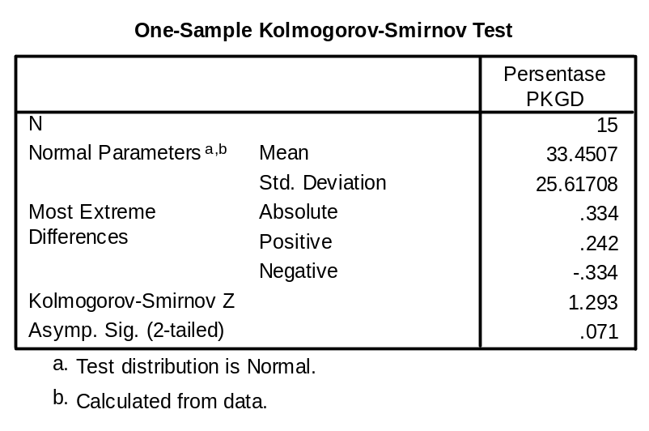

Lampiran 11. Analisis ANOVA Data % PKGD

Tabel analisis variansi

--------------------------------------------------------------------------Sumber | Derajat Jumlah Kuadrat F F Tabel
Variasi | Bebas Kuadrat Tengah Hitung 0.05 0.01
--------------------------------------------------------------------------Perlakuan | 4 9138.3639 2284.5910 466.9941 ** 3.48 5.99
Error | 10 48.9212 4.8921 SD = 2.212
--------------------------------------------------------------------------Total | 14 9187.2851 KK = 6.612 %
-------------------------------------------------------------------------

Lampiran 12. Analisis LSD Data % PKGD

Multiple Comparisons
Dependent Variable: PersentasePKGD
LSD
57.07333
*
1.80594
.000
53.0495
61.0972
6.02000
*
1.80594
.008
1.9961
10.0439
4.82667
*
1.80594
.023
.8028
8.8505
50.19333
*
1.80594
.000
46.1695
54.2172
-57.07333
*
1.80594
.000
-61.0972
-53.0495
-51.05333
*
1.80594
.000
-55.0772
-47.0295
-52.24667
*
1.80594
.000
-56.2705
-48.2228
-6.88000
*
1.80594
.003
-10.9039
-2.8561
-6.02000
*
1.80594
.008
-10.0439
-1.9961
51.05333
*
1.80594
.000
47.0295
55.0772
-1.19333
1.80594
.524
-5.2172
2.8305
44.17333
*
1.80594
.000
40.1495
48.1972
-4.82667
*
1.80594
.023
-8.8505
-.8028
52.24667
*
1.80594
.000
48.2228
56.2705
1.19333
1.80594
.524
-2.8305
5.2172
45.36667
*
1.80594
.000
41.3428
49.3905
-50.19333
*
1.80594
.000
-54.2172
-46.1695
6.88000
*
1.80594
.003
2.8561
10.9039
-44.17333
*
1.80594
.000
-48.1972
-40.1495
-45.36667
*
1.80594
.000
-49.3905
-41.3428
(J) Kelompokperlakuan
NaCMC 0,5%
Ekstrak etanol daun sawo
manila dosis 40 g/kgBB
Ekstrak etanol daun sawo
manila dosis 80 g/kgBB
Ekstrak etanol daun sawo
manila dosis 160 g/kgBB
Glibenklamid 0,45
mg/kgBB
Ekstrak etanol daun sawo
manila dosis 40 g/kgBB
Ekstrak etanol daun sawo
manila dosis 80 g/kgBB
Ekstrak etanol daun sawo
manila dosis 160 g/kgBB
Glibenklamid 0,45
mg/kgBB
NaCMC 0,5%
Ekstrak etanol daun sawo
manila dosis 80 g/kgBB
Ekstrak etanol daun sawo
manila dosis 160 g/kgBB
Glibenklamid 0,45
mg/kgBB
NaCMC 0,5%
Ekstrak etanol daun sawo
manila dosis 40 g/kgBB
Ekstrak etanol daun sawo
manila dosis 160 g/kgBB
Glibenklamid 0,45
mg/kgBB
NaCMC 0,5%
Ekstrak etanol daun sawo
manila dosis 40 g/kgBB
Ekstrak etanol daun sawo
manila dosis 80 g/kgBB
(I) Kelompokperlakuan
Glibenklamid 0,45
mg/kgBB
NaCMC 0,5%
Ekstrak etanol daun sawo
manila dosis 40 g/kgBB
Ekstrak etanol daun sawo
manila dosis 80 g/kgBB
Ekstrak etanol daun sawo
manila dosis 160 g/kgBB
Mean
Difference
(I-J)
Std. Error
Sig.
Lower Bound
Upper Bound
95% Confidence Interval
The mean difference is significant at the .05 level.
*.

Lampiran 13. Hasil Uji Kualitatif Ekstrak Etanol Daun Sawo Manila dengan Pereaksi Warna
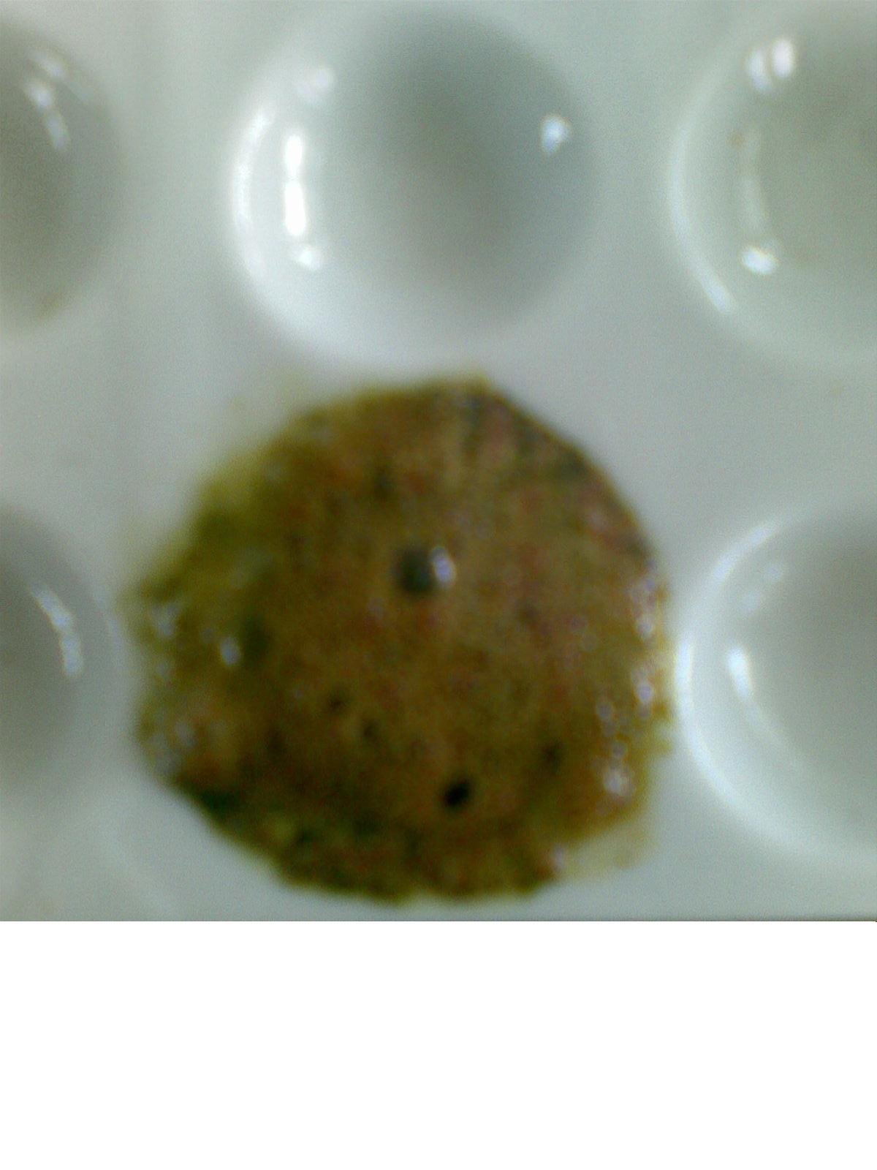

Lampiran 14. Hasil KLT Ekstrak Etanol Daun Sawo Manila Dengan Fasa Diam Silika Gel Dan Fasa Gerak n-heksana : etil asetat (2,5:1,v/v)

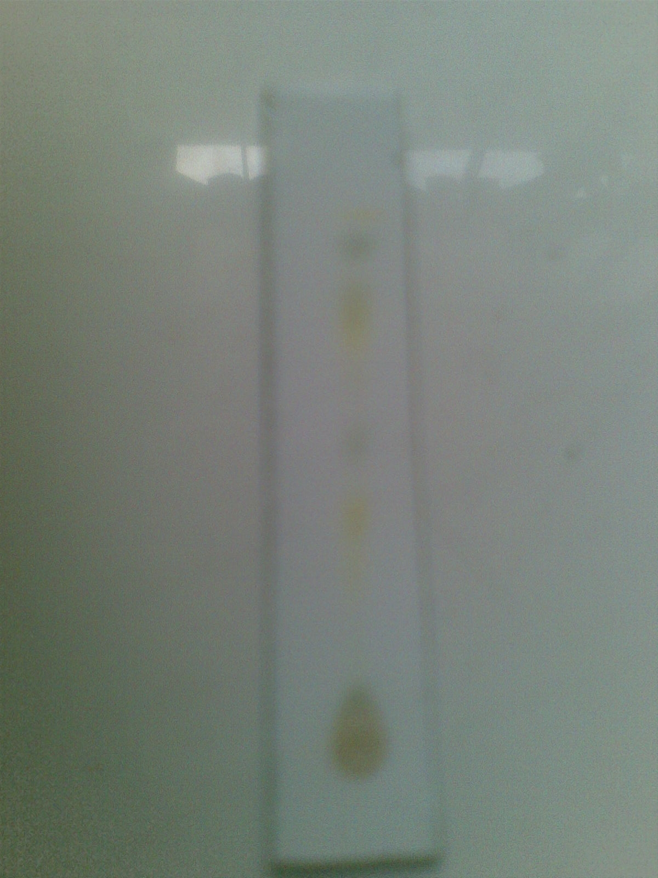
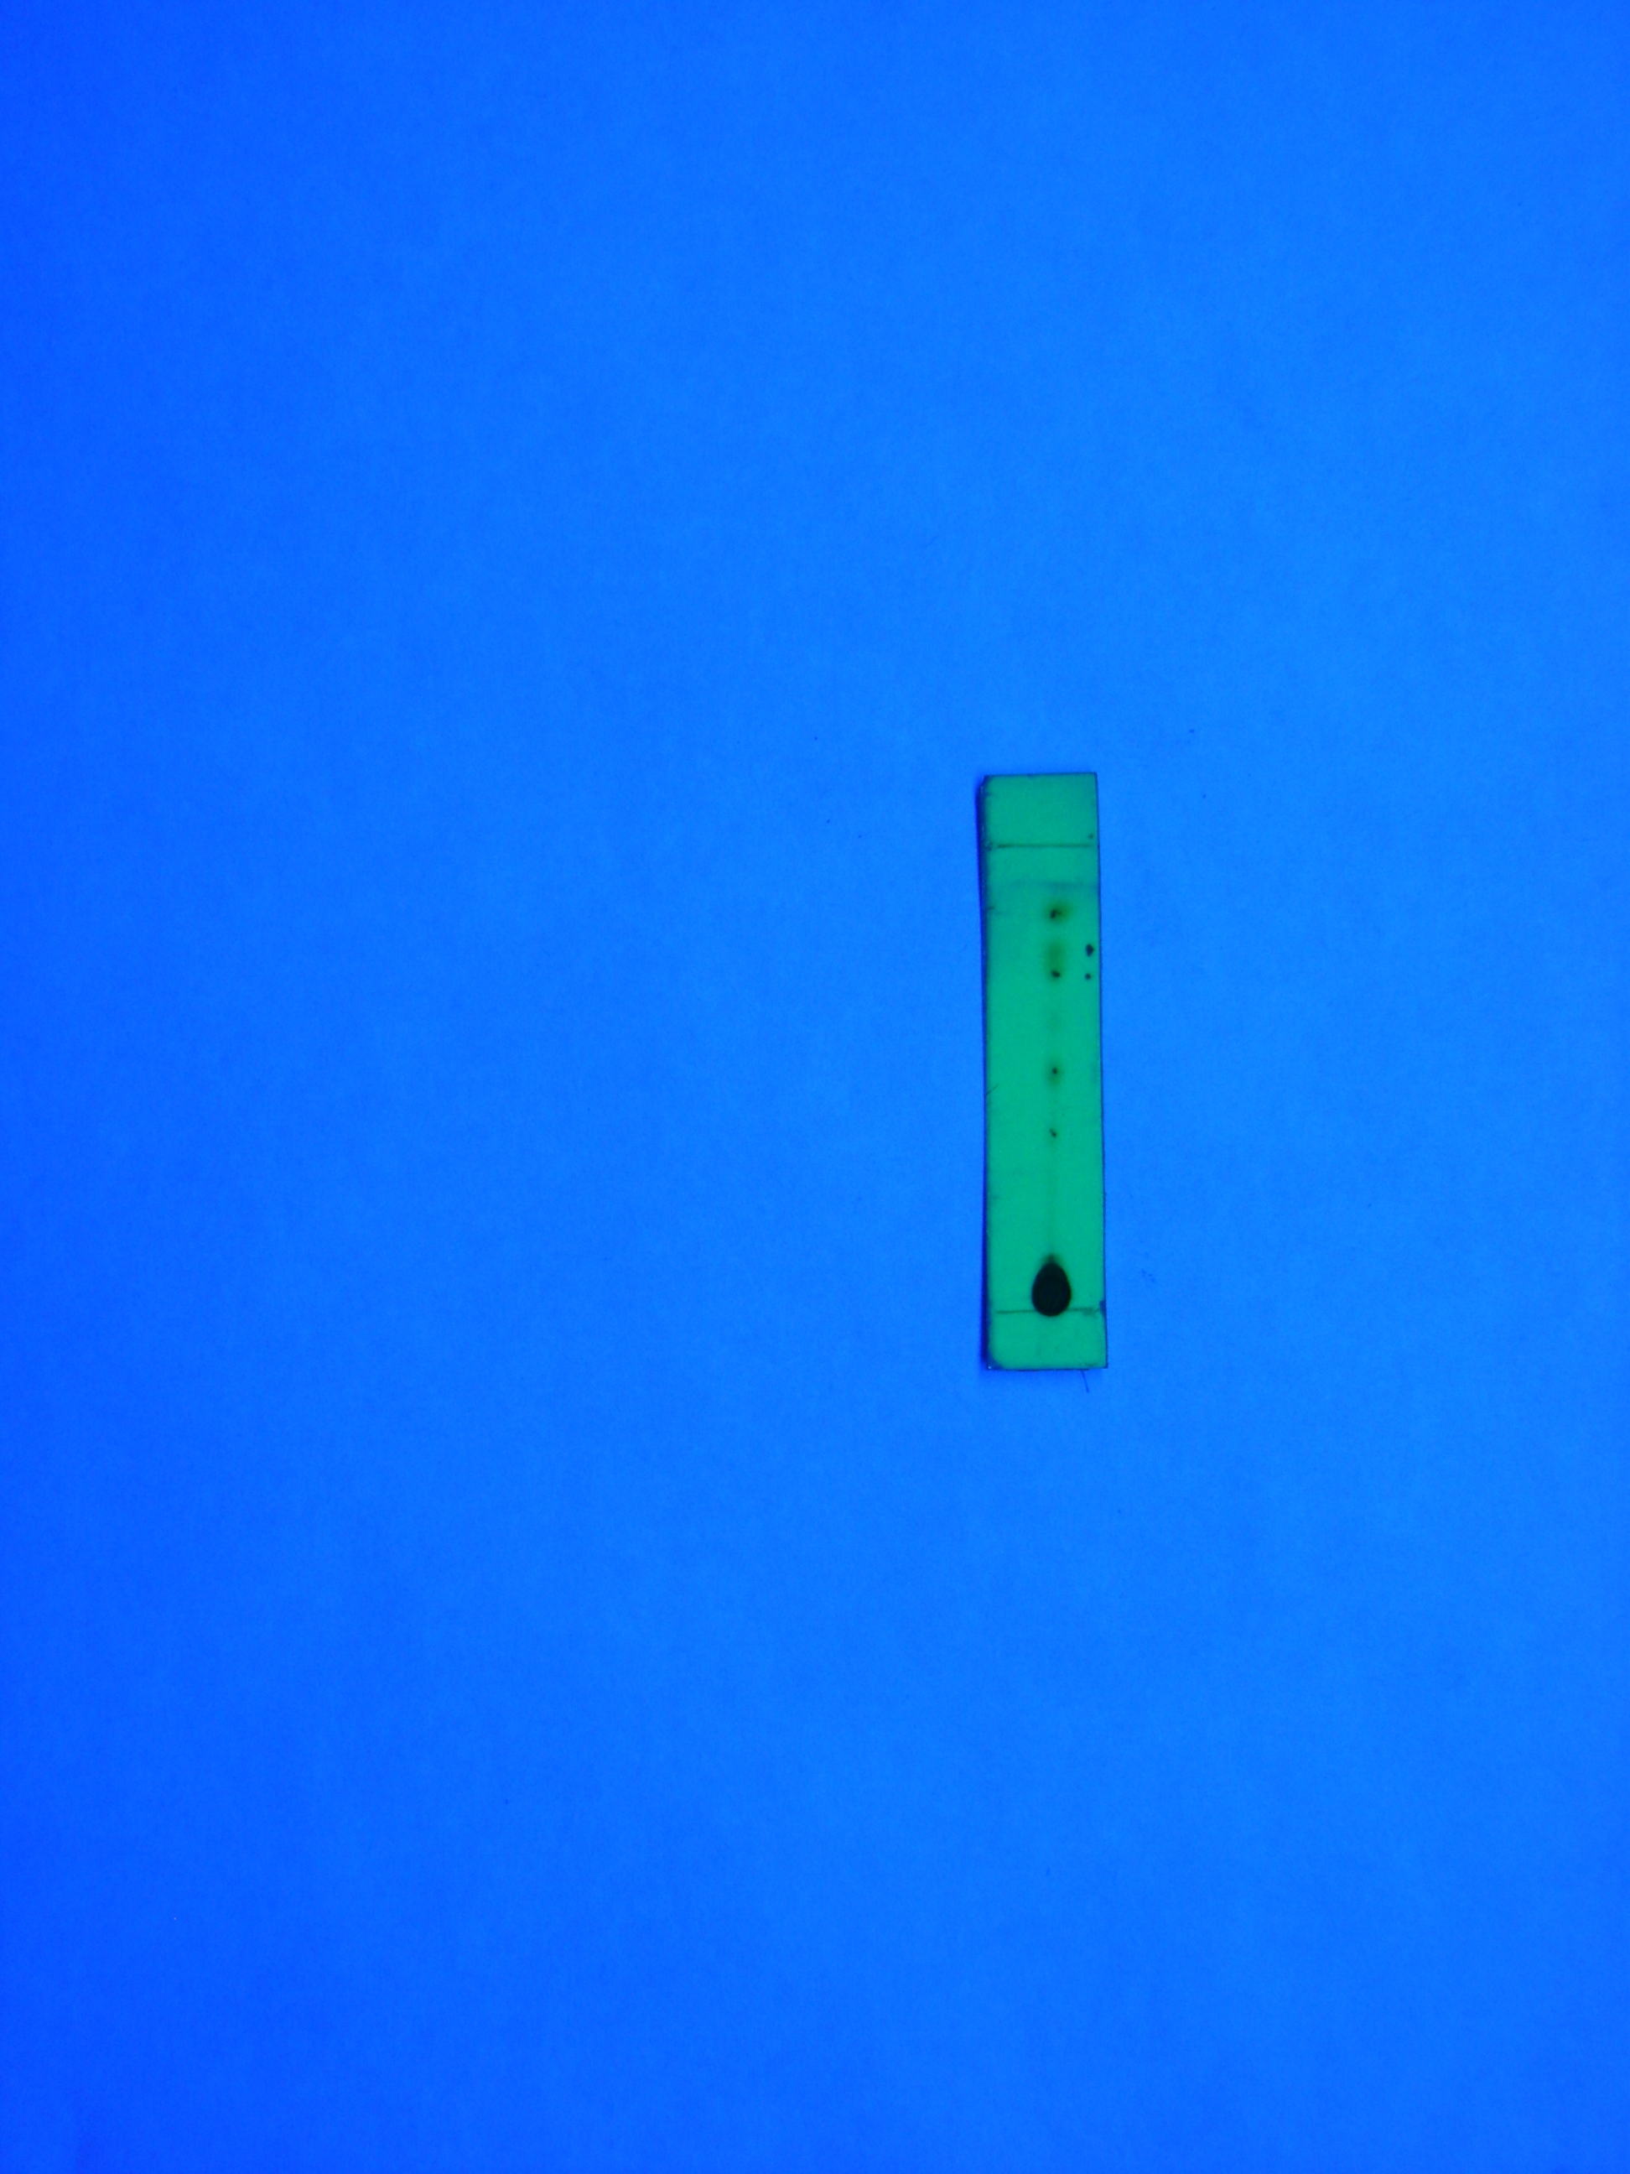

VISUAL
UV 254 nm

